**KONSTRUKCJE DREWNIANE**

Drewno jest materiałem odnawialnym i podlega biodegradacji

W polskich lasach, czas przyrostu drewna o objętości potrzebnej do budowy przeciętnego domu drewnianego wynosi około 3- 4 min.

Wymaga 4 MJ energii niezbędnej do wyprodukowania 1kg materiału.

Lekkość: korzystny stosunek wytrzymałość/masa

Belka o rozpiętości 3m przenosząca równomiernie rozłożone obciążenie 3 ton, ma masę:

•Z drewna iglastego – 60 kg,

•Ze stali 80 kg,

•Z żelbetu 300 kg.

**Gatunki botaniczne**

Świerk (Picea abies)

Sosna (pinus sylvestris)

Modrzew (Larix decidua)

**Las** – naturalny lub utworzony przez człowieka ekosystem, w którego szacie roślinnej dominującym gatunkiem są drzewa.

**Lesistość** – stosunek pola powierzchni lasów do pola powierzchni geograficznej kraju. Lesistość Polski wynosi ok. 29 %.

**Miąższość** - objętość drewna „na pniu” wyrażona w m3. Zwykle pojęcie miąższości odnosi się do grubizny tzn. drewna o średnicy co najmniej 7 cm.

Klasy wieku – 20 – letnie klasy odnoszące się do drzewostanów:

- 1 klasa wieku : 0 – 20 lat,

- 2 klasa wieku: 21 – 40 lat itd..

Racjonalne użytkowanie lasu

• odnowienia

• zalesienia

Racjonalne użytkowanie lasu oznacza, że pozyskanie drewna nie może przekraczać przyrostu masy drzewnej i, w konsekwencji, doprowadzić do niedostatku drzewostanów w wieku rębności.

**Główne części drzewa**

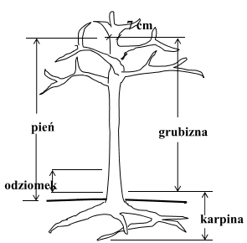

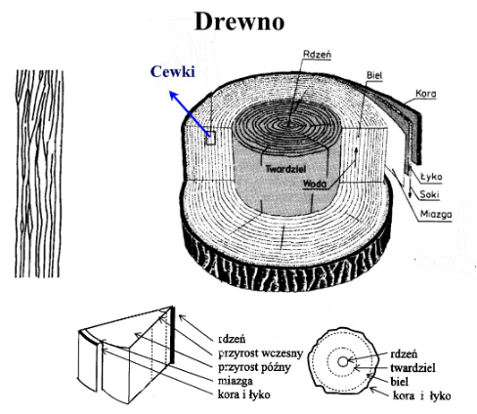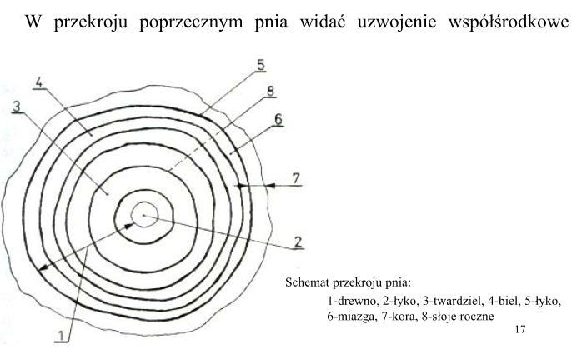

**Drewno**

• tkanka roślinna pochodząca z pnia żywego drzewa

• materiał, który otrzymujemy po ścięciu drzewa

**Zarys chemicznej budowy drewna**

Fotosynteza:

6H2O + 6 CO2 = C6H12O6 + 6O2

(glukoza)

Glukoza służy do budowy struktur celulozowych:

•celulozy (C6H10O5)n

•hemicelulozy

Naturalne suszenie drewna:  
- Sztapel pojedynczy z dachem jednospadowym/dwuspadowym

KŁODA

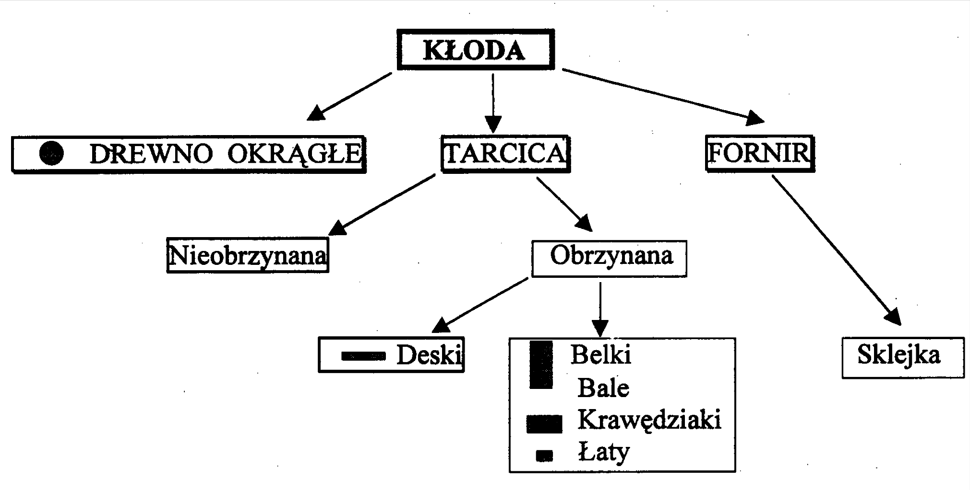

**Sposoby przecierania kłody drewna**

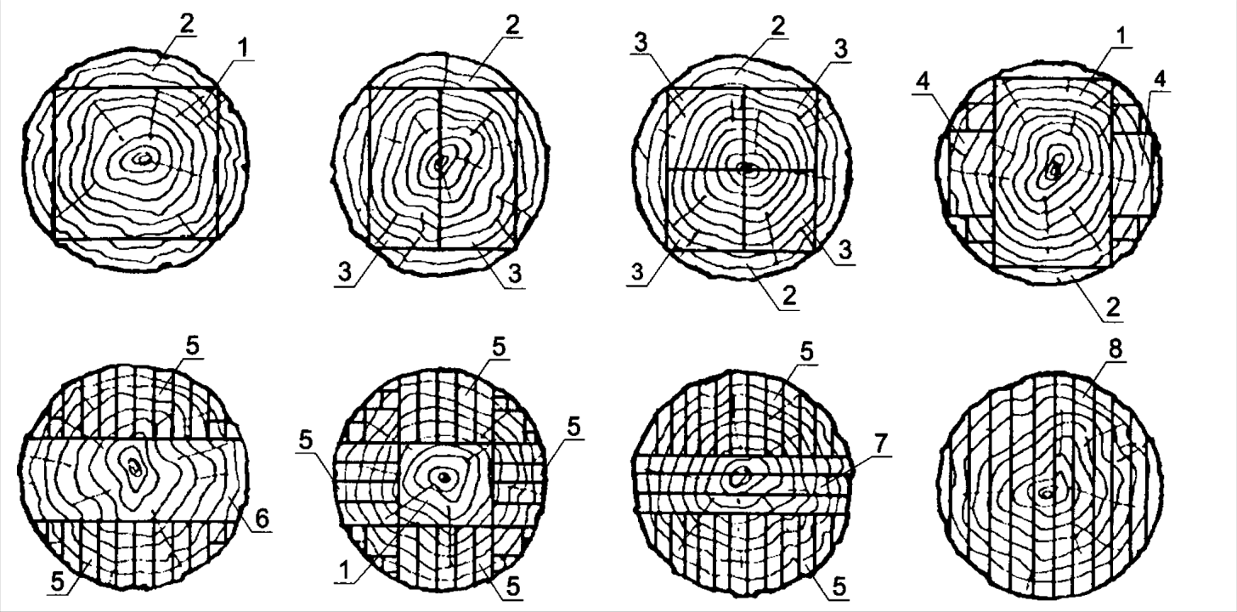

1 – materiał główny, 2 – materiał boczny, 3 – materiał główny z rdzeniem otwartym, 4,5 – materiał boczny przetarty, 6 – materiał główny nieobrzynany, 7 – deski rdzeniowe, 8 – deski styczne

Tarcica

Tarcicę iglastą i liściastą dzielimy z uwagi na podstawowe grupy sortymentowe. Są to:

• nieobrzynane materiały tarte o przeznaczeniu ogólnym

• obrzynane materiały tarte o przeznaczeniu ogólnym

• materiały tarte o określonym przeznaczeniu

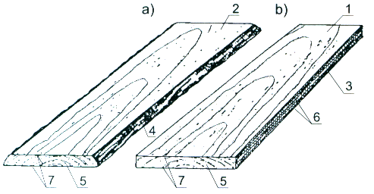

1. nieobrzynana, b) obrzynana

1-płaszczyzna, 2-płaszczyzna lewa, 3-bok, 4-bok obły, 5-czoło, 6-krawędź wzdłużna, 7-krawędź poprzeczna

Tarcica obrzynana i nieobrzynana

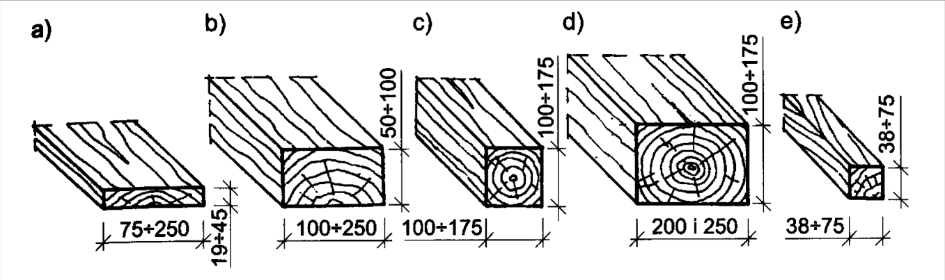

Deski b/t > 2 bale b/t ≥ 2 krawędziaki 1≤ b/t ≤ 2 belki łaty

**Właściwości i wady drewna. Zasady sortowania**

Zróżnicowanie właściwości drewna wynika z anizotropii struktury. Kryterium : kierunek włókien

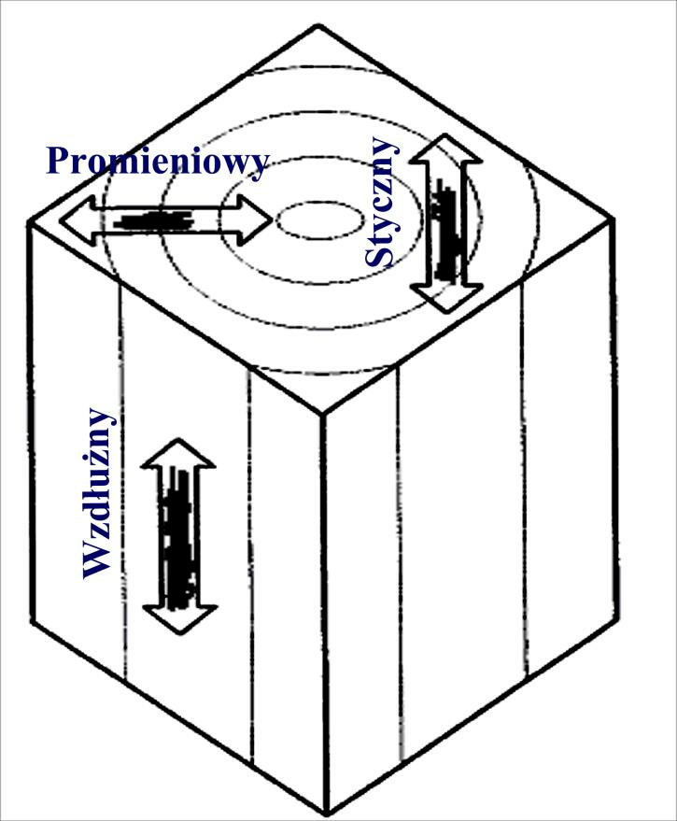

Właściwości drewna bada się w trzech kierunkach: wzdłużnym (wzdłuż włókien), stycznym do słojów i promieniowym.

**Wilgotność, skurcz i pęcznienie**

Poza składnikami stałymi drewno zawiera wodę. Wilgotność drewna określa się jako procentowy stosunek masy wody do masy suchej próbki.

$$\frac{masa wody w próbce}{masa suchej próbki}x100\%$$

$$\frac{wm - w0}{w0}x100\%$$

Wilgotność świeżego drewna (w rosnącym drzewie) wynosi na ogół ponad 80 %, dochodzi nawet do 150 %. Po ścięciu drzewa wilgotność drewna stopniowo maleje przez parowanie z powierzchni. Dzieje się tak w czasie wszystkich etapów technologicznych: zwózki, przecierania i oczywiście suszenia. Zdolność drewna do wymiany wilgoci z otoczeniem nazywa się **sorpcją**. W początkowej fazie suszenia uwalniana jest z prześwitów komórek **woda wolna**. **Wilgotność nasycenia (punkt nasycenia)** oznacza, że prześwity komórek są pozbawione wody wolnej, lecz jej cząsteczki pokrywają ścianki tworząc **wodę związaną**. W przypadku drewna iglastego odpowiada to wilgotności ok. 30 %. W powyższym zakresie zmian wilgotności objętość (kształt) elementu drewnianego **nie ulega zmianie.**

Zależność między wilgotnością drewna i wilgotnością otoczenia

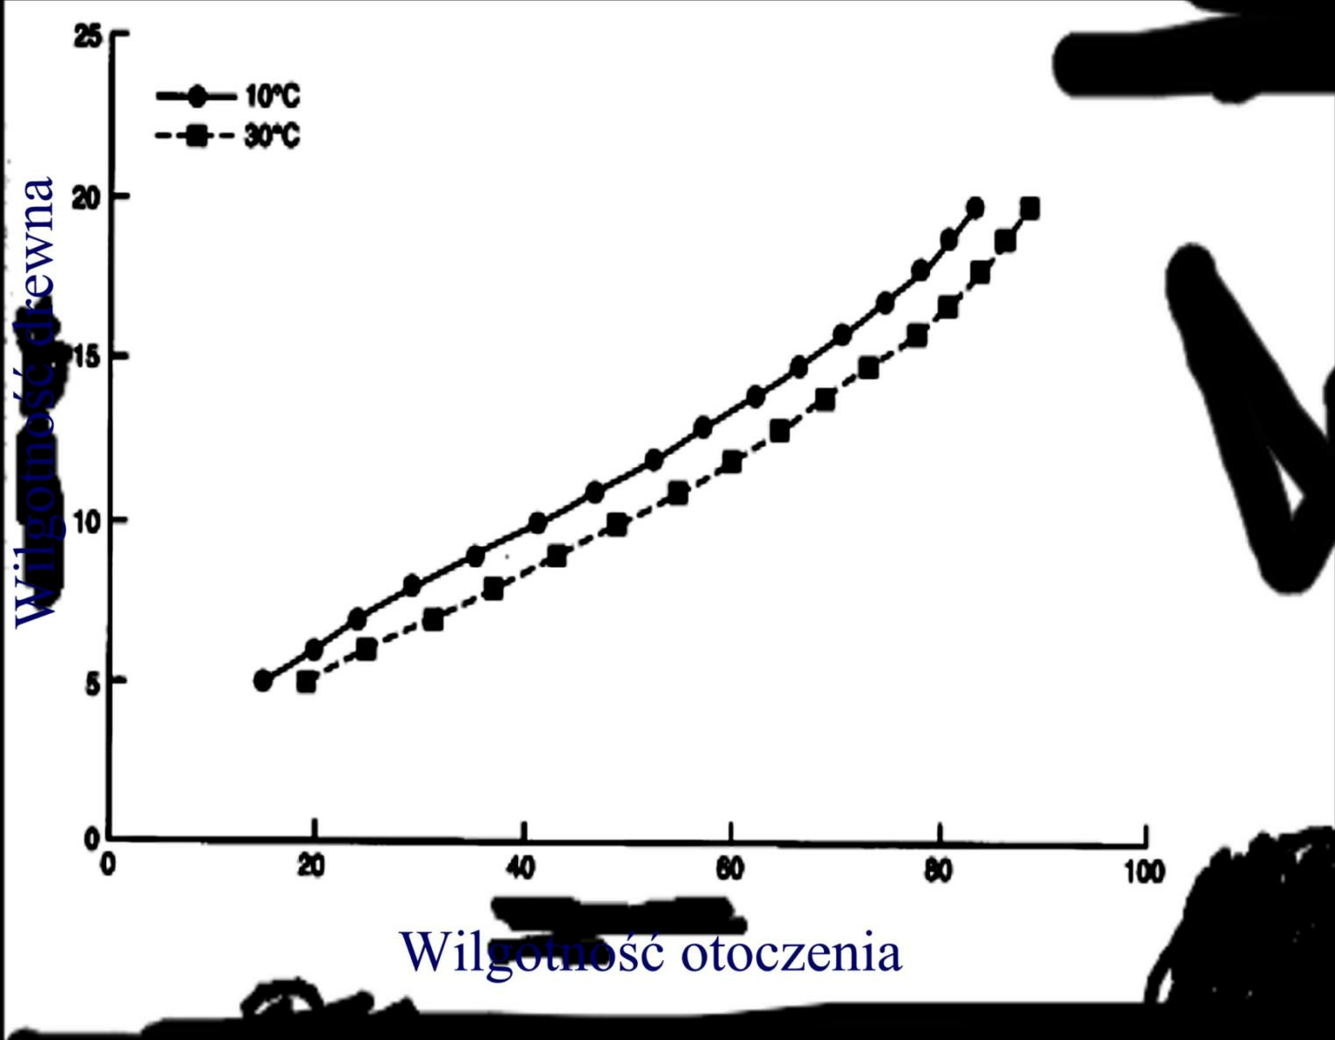

W trakcie dalszego wysychania, gdy wilgotność drewna spada poniżej punktu nasycenia (ok.30 %) - następują zmiany objętościowe – tj. **skurcz.**

Ze względu na anizotropową budowę drewna odkształcenia skurczowe zależą od kierunku. Cecha ta wywołuje **odkształcenia skurczowe** elementów drewnianych.

Wielkość skurczu przypadająca na 1 % zmiany wilgotności wynosi około

- 0,28 % w kierunku stycznym,

- 0,12 % w kierunku promieniowym,

- tylko 0,004 % wzdłuż włókien.

Przy szacunkowej ocenie zmiany wymiaru elementu przyjmuje zachowawczo (ze względu na wartość skurczu w kierunku stycznym) 0,25 %/1% zmiany wilgotności.

Na przykład: zmiana wymiaru belki stropowej o pierwotnej wysokości 200mm, jeśli jej wilgotność w ogrzewanym budynku spadła z 20 % do 12% może być równa około:

200 x 0,25/100 x (20 – 12) = 4 mm.

W tych samych warunkach długość słupa podpierającego belkę zmieni się tylko o 0,8 mm.

**Wilgotności drewna w różnych warunkach użytkowania**

W pomieszczeniach ogrzewanych < 12 %

Elementy więźb dachowych 12 – 18 %

Konstrukcje zewnętrzne 18 – 26 %

W wodzie lub gruncie > 26 %

**Rozszerzalność cieplna drewna**

Współczynnik rozszerzalności liniowej drewna wynosi około 4x10-6/oC, co stanowi około 33 % rozszerzalności liniowej stali i betonu. W normalnych warunkach eksploatacji rozszerzalność termiczna drewna jest pomijana.

Z powodu niskiej rozszerzalności termicznej drewna uszkodzenia elementów w czasie pożaru następują wskutek rozszerzalności termicznej stali w połączeniach.

**Przewodność cieplna drewna**

Drewno ma niską przewodność termiczną, dlatego zwykle pomija się wpływ mostków termicznych w przypadku słupów ścian zewnętrznych w drewnianych budynkach szkieletowych. Orientacyjne wartości współczynnika przewodności cieplnej podstawowych materiałów konstrukcyjnych:

drewno iglaste 0,12 – 0,14 W/m K

beton 1,80 W/m K

cegła 0,37 – 0,52 W/m K

stal 60 W/m K

**Zasady sortowania tarcicy konstrukcyjnej**

Metody sortowania:

• sortowanie wizualne – na podstawie natężenia wad drewna przeprowadzane przez uprawnioną osobę (brakarza)

• sortowanie maszynowe – na podstawie pomiaru ugięć, prędkości przenikania fal dźwiękowych, promieniowania, itp. – skorelowanych z właściwościami mechanicznymi drewna

1.Przed sortowaniem tarcica powinna być uporządkowana pod względem gatunku, wymiarów przekroju i wilgotności.

2.W przypadku zmiany przekroju tarcicy sortowanej - sortowanie należy powtórzyć

3.Powtórnego sortowania nie wymaga tarcica podzielona z długości na kilka odcinków i poddana obróbce do głębokości 5 mm przy wymiarze początkowym przekroju do 10 mm oraz obróbce do 10 cm przy wymiarze początkowym przekroju ponad 10 cm.

4.Sortowaniu podlega tarcica o minimalnej grubości 22 mm i przekroju co najmniej 2000 mm 2.

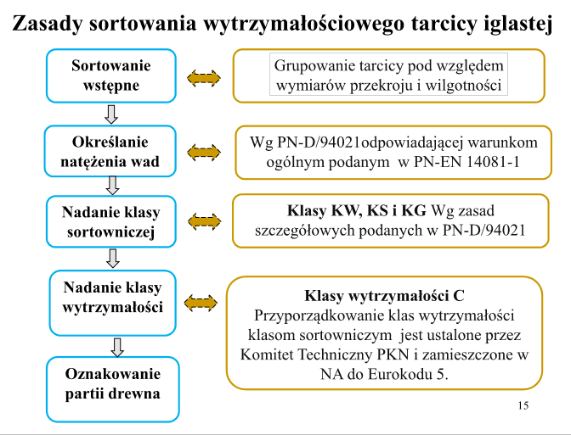

**Zasady pomiaru wad drewna wg PN/D-94021**

**Pomiar słoistości:**

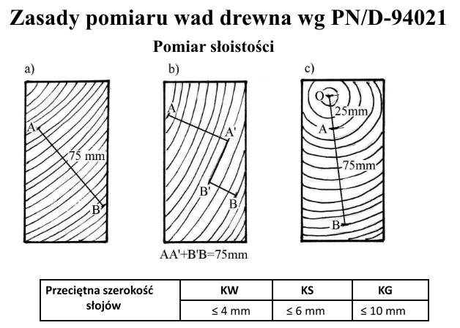

**Pomiar skrętu włókien:**

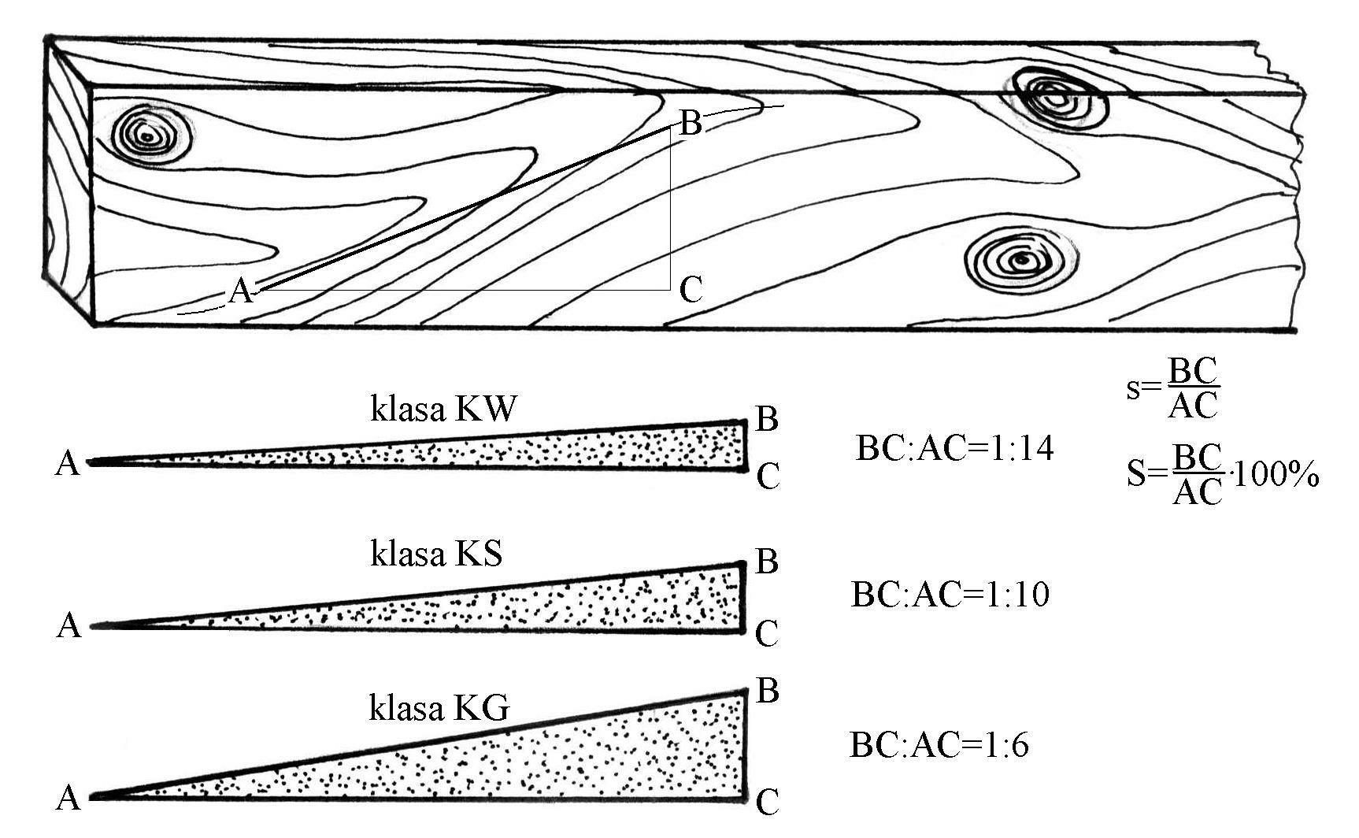

Rodzaje sęków: Wyznaczanie wskaźnika sękatości:

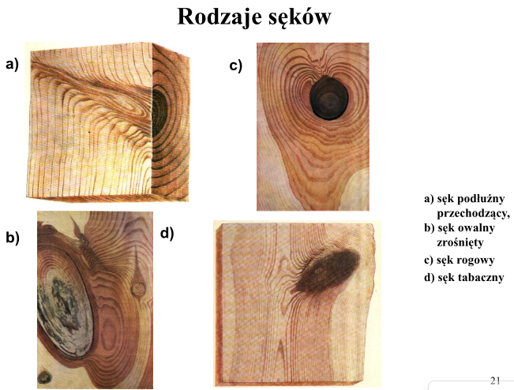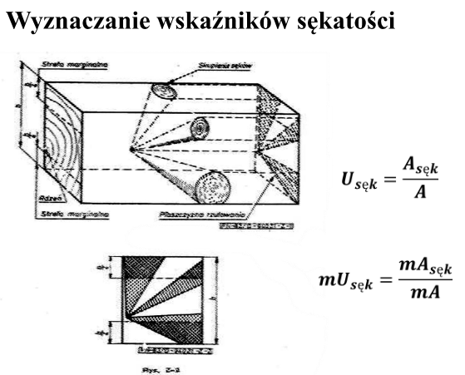

Pomiar długości pęknięć:

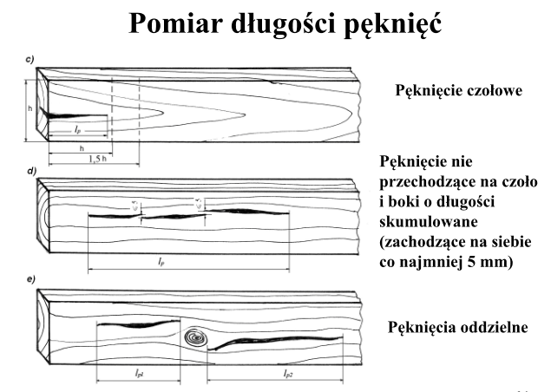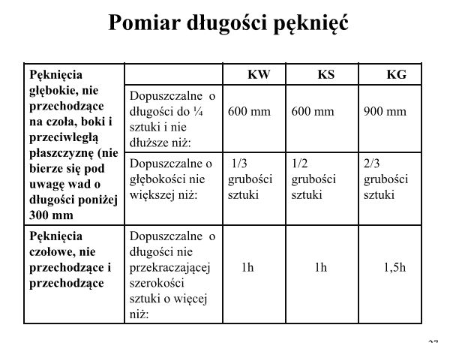

Pomiar oblin: Pomiar krzywizny:

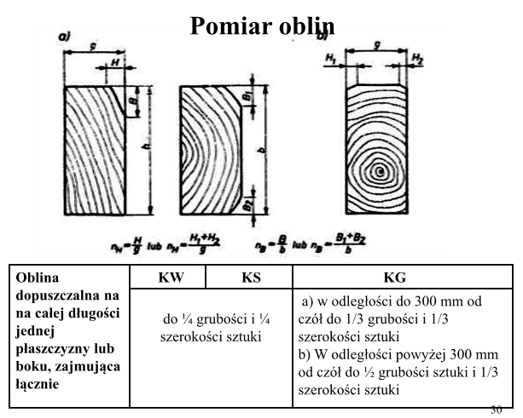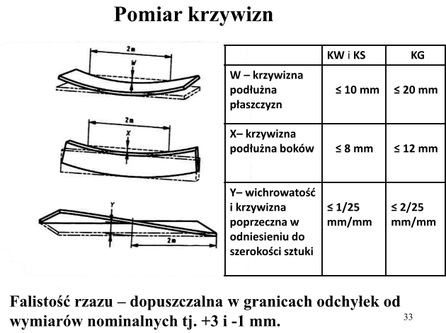

**WYKŁAD 4**

**Sortowanie drewna**

Każdy kraj Unii Europejskiej ma swoje tradycje w zakresie zasad wizualnego sortowania drewna. Wynika to przede wszystkim ze specyfiki materiału w danym regionie. Normą krajową, wg której sortuje się drewno w Polsce jest PN- D/94021. Normy krajowe poszczególnych krajów UE są zharmonizowane z normą PN-EN 14081-1 zawierającą wymagania jakie powinnyspełniać krajowe normy dotyczące sortowania tarcicy konstrukcyjnej.

**Sortowanie drewna**

W zależności od sposobu sortowania rozróżnia się:

- tarcicę sortowana metodami wizualnymi,

-tarcicę sortowaną metodami maszynowymi

Klasy jakości tarcicy konstrukcyjnej (wgPN-94021:2007):

**KW** - klasa wyborowa,(MKW – sortowanie maszynowe)

**KS -** klasa średniej jakości (MKS) KG - klasa gorszej jakości (MKG)

**Klasie jakości drewna przyporządkowuje się klasę wytrzymałości (C)** (wg PN-EN 338:2004). Przyporządkowanie to ustala KT PKN.Po zgłoszeniu do CEN jest ono zamieszczone w PN-EN 1912.

**Klasy jakości tarcicy konstrukcyjnej wg wad pierwotnych**

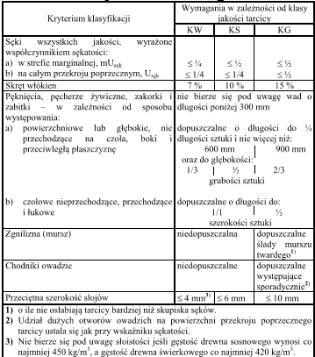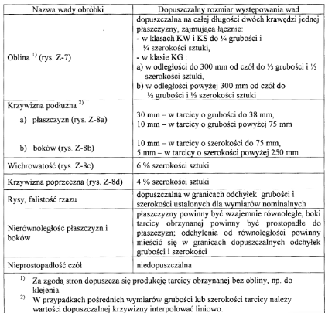

Poprzednio (choć metoda ta jest wciąż dopuszczona) wytrzymałość drewna określano na małych próbkach bez wad. Wpływ wad oraz efekt skali uwzględniano za pomocą współczynników korelacji.

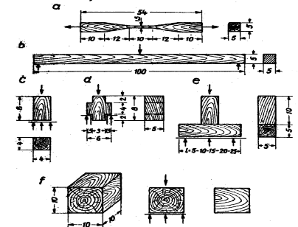

**Badanie właściwości mechanicznych**

Badania właściwości mechanicznych drewna wykonuje się wg PN - EN 408, 2003. Sa one oparte na badaniach sztuk tarcicy naturalnej wielkości

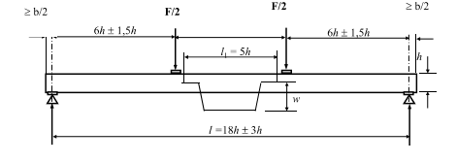

**Wyznaczanie modułu sprężystości przy zginaniu**

Procedura badania

1. Maksymalne obciążenie nie powinno przekraczać 0,4 Fmax ( Fmax

– obciążenie niszczące)

1. Wartość Fmax należy oszacować na podstawie badań na co najmniej 10 próbkach lub na podstawie wyników uprzednich badań (jeśli badania takie wykonywano)
2. Urządzenie badawcze powinno umożliwiać pomiar obciążenia z dokładnością do 0,1 % oraz pomiar ugięcia z dokładnością do 1 % lub, dla ugięć mniejszych niż 2 mm – z dokładnością do 0,02 mm

**Wyniki badań**

Należy rejestrować jednocześnie obciążenie oraz odpowiadające mu ugięcie. Wartość modułu sprężystości wyznacza się na podstawie wartości odpowiadających zakresowi 0,1 – 0,4 Fmax...

**Moduł sprężystości należy wyznaczać ze wzoru:**

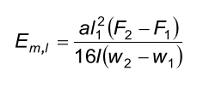

gdzie:

F2 – F1 – przyrost obciążenia

w2 –w1- przyrost ugięcia odpowiadający F2 – F1

**Wyznaczanie wytrzymałości na zginanie**

Stosuje się taki sam schemat obciążenia jak przy wyznaczaniu modułu sprężystości. Obciążenie należy przykładać ze stałą prędkością głowicy maszyny wytrzymałościowej, tak aby maksymalne (niszczące) obciążenie uzyskać w ciągu 300 ± 120 (s).

**Wytrzymałość na zginanie fm należy wyznaczać ze wzoru:**

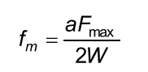

gdzie: W - wskaźnik wytrzymałości

**Współczynniki poprawkowe**

1. wsp. Zmiany wilgotności – (wilgotność odniesienia = 12 %)

Wytrzymałość na zginanie i rozciąganie – bez poprawki, Ściskanie wzdłuż włókien: poprawka 3 % na 1 % różnicy wilgotności

Moduł sprężystości: poprawka 2 % na 1 % różnicy wilgotności.

1. Współczynniki geometryczne

- różnica wysokości: (wys. odniesienia = 150 mm)

– wyniki należy podzielić przez :

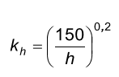

- różnica rozpiętości: (rozp. odniesienia les= 18h) – wyniki należy podzielić przez:

gdzie:

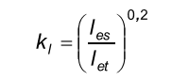

let – rozpiętość rzeczywista,

1. Inne współczynniki poprawkowe:

kv = 1,2 w przypadku sortowania maszynowego drewna klasy  30 MPa

ks – współczynnik zależny od liczby prób i liczby próbek w próbie

**Wytrzymałość charakterystyczną wyznacza się ze wzoru:**

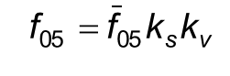

f05 5% kwantyl rozkładu wytrzymałości

ks i kv Współczynniki poprawkowe

**Wyznaczanie wartości charakterystycznych**

Wytrzymałości na zginanie(każdego rodzaju) są 5 % kwantylem f05, tzn. taką wartością, że tylko 5 % wyników uzyskanych w danej próbie może być niższa. Na przykład, jeśli próba liczy 40 próbek (jest to minimalna liczba próbek), f05 odpowiada drugiej z najniższych wytrzymałości

Wyznaczanie **wytrzymałości populacji na podstawie badań**

Sprawdzanie wytrzymałości partii (dostawy) drewna

Założenia:

1. Rozkład logarytmiczno – normalny

2. Poziom ufności = 84,1 % (stąd M = 1,3)

**Wartość średnia i odchylenie standardowe**

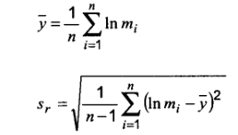

**Wartość charakterystyczna:**

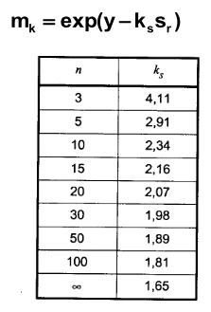

Wszystkie właściwości wytrzymałościowe i sprężyste można wyznaczyć na **podstawie tylko trzech właściwości charakterystycznych:**

**fm,k ,E0,05 i ρk**

**Wytrzymałości wzdłuż włókien zależą od fm,k:**

**- wytrzymałość na rozciąganie wzdłuż włókien**

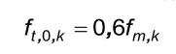

**- wytrzymałość na ściskanie wzdłuż włókien**

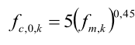

**- wytrzymałość na ścinanie:**

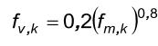

**Wytrzymałości w poprzek włókien zależą od ρ**

**- wytrzymałość na ściskanie w poprzek włókien**

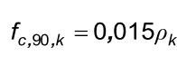

**- wytrzymałość na rozciąganie w poprzek włókien**

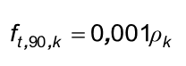

**Właściwości sprężyste zależą od E0,mean:**

**- 5% kwantyl modułu sprężystości wzdłuż włókien**

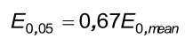

**- moduł sprężystości w poprzek włókien**

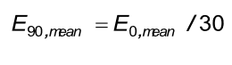

**- moduł odkształcenia postaciowego**

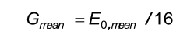

**Właściwości materiałów**

Właściwości charakterystyczne

Tablica 5.1(EC5-NA) Relacja klas sortowniczych wg PN-D- 94021:2009 w stosunku do klas wytrzymałościowych wg PN-EN 338 dla krajowego drewna konstrukcyjnego.

WYKŁAD 5

EN 1955-1-1 (Eurokod 5) i PN-B-03150:2000 (chronologia opracowania)

**Wymagania podstawowe – zasady projektowania (EC0 – 2.1)**

(1)P Konstrukcję należy zaprojektować i wykonać w taki sposób, aby w zamierzonym okresie użytkowania, z należytym poziomem niezawodności i bez nadmiernych kosztów:

- przejmowała wszystkie oddziaływania i wpływy, których pojawienia się można oczekiwać podczas wykonania i użytkowania, oraz

- pozostała przydatna do przewidzianego użytkowania.

(2)P Konstrukcję należy zaprojektować tak, aby jej nośność, użytkowalność i trwałość była należyta.

(3)P W przypadku pożaru nośność konstrukcji powinna być odpowiednia w wymaganym przedziale czasu.

**Orientacyjne projektowe okresy użytkowania**

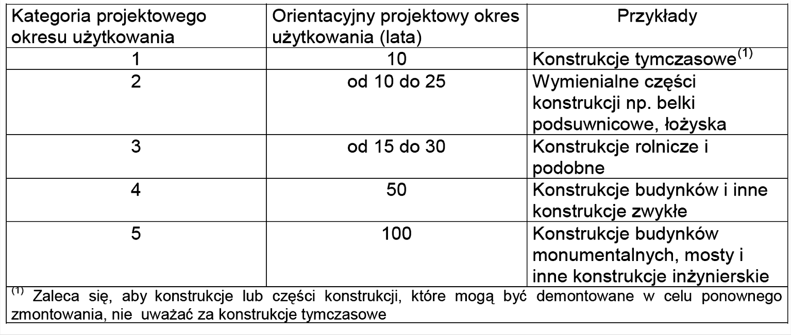

Metoda stanów granicznych stany graniczne

stany, po przekroczeniu których konstrukcja nie spełnia stawianych jej kryteriów projektowych

* **stany graniczne nośności** (SGN) - stany związane z katastrofą lub innymi podobnymi postaciami zniszczenia konstrukcji
* **stany graniczne użytkowalności** (SGU) - stany odpowiadające warunkom, po przekroczeniu których konstrukcja lub jej element przestają spełniać stawiane im wymagania użytkowe

Prawdopodobieństwo osiągnięcia stanu granicznego w okresie przewidzianej eksploatacji obiektu wynosi:

-w przypadku stanu granicznego nośności:

-od 10-6 do 10-3 (od 10-4 % do 0,1 %)

-w przypadku stanu granicznego użytkowalności:

-od 10-2 do 0,5 (od 1% do 50 %)

**SGU –Stany graniczne użytkowalności** (ECO,3.4)

SGU w projektowaniu konstrukcji drewnianych związane są przede wszystkim z określaniem ugięć i drgań stropów

Należy spełnić warunek stanu granicznego:

Efd - efekt oddziaływań w stanie granicznym użytkowalności

Cd - wartość graniczna (np.. ugięcie lub częstotliwość drgań)

**SGN - Stany graniczne nośności** - (EC0 3.3)

- utrata równowagi konstrukcji lub jakiejkolwiek jej części, uważanej za ciało sztywne;

- zniszczenie na skutek nadmiernego odkształcenia, przekształcenia się w mechanizm,

zniszczenia materiałowego, utratę stateczności konstrukcji lub jej części, łącznie z podporami i fundamentami;

- zniszczenie spowodowane przez zmęczenie lub inne efekty, zależne od czasu.

Efd - obliczeniowa wartość efektu oddziaływań (np. naprężenia obliczeniowe)

RRd - odpowiednia wytrzymałość obliczeniowa

**Podstawowe rodzaje oddziaływań**

-oddziaływania stałe (G), np. ciężar własny konstrukcji, umocowane urządzenie, nawierzchnia jezdni i oddziaływania pośrednie wywołane przez skurcz i nierównomierne osiadanie;

-oddziaływania zmienne (Q), np. obciążenie zmienne stropów w budynkach, belek i dachów, oddziaływania wiatru lub obciążenie śniegiem;

- oddziaływania wyjątkowe (A), np. wybuchy lub uderzenie przez pojazd.

**Oddziaływania charakterystyczne - stałe Gk**

Wartości oddziaływań Gk odpowiadają wartościom

średnim (PN-EN 1991 – Tabl. A3)

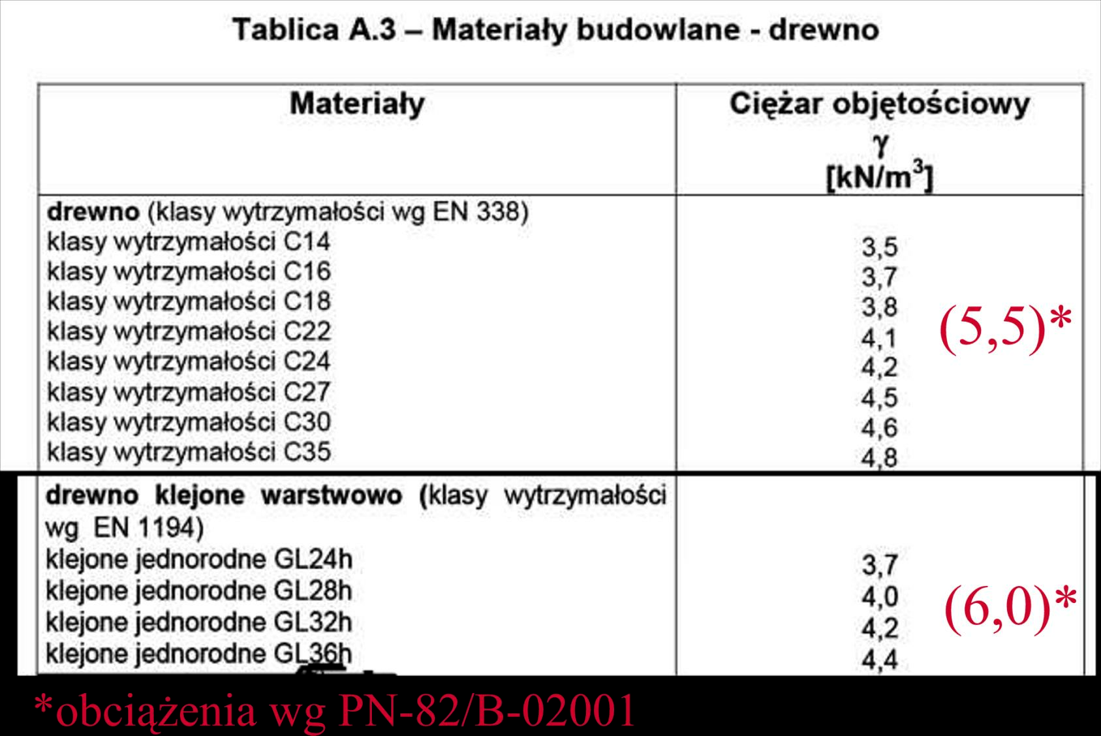

**Oddziaływania charakterystyczne - zmienne Qk (EC 1)**

Wartość oddziaływania zmiennego Qk jest określona na podstawie statystyki.

W przypadku większości oddziaływań zmiennych Qk odpowiada prawdopodobieństwu p = 0,02 przekroczenia przyjętej wartości w ciągu roku, co odpowiada tzw. okresowi powrotu równemu 50 lat.

Wartości oddziaływań zmiennych podano w różnych częściach PN-EN 1991.

**Wartości obliczeniowe oddziaływań (ECO – 6.3.1)**

Fd = ϒf Frep

gdzie:

Frep = Ψ Fk

Fk – wartość charakterystyczna oddziaływania,

Frep odpowiednia wartość reprezentatywna oddziaływania ,

g f –współczynnik częściowy dla oddziaływania, uwzględniający możliwość niekorzystnych odchyleń wartości oddziaływania od wartości reprezentatywnych

Ψ = 1,00 (dla oddziaływań stałych) lub

Ψ0, Ψ1 lub Ψ2 (dla oddziaływań zmiennych)

Oddziaływania zmienne Qk

Oddziaływania zmienne występują w warunkach stanów granicznych jako wartości reprezentatywne z uwzględnieniem współczynników redukcyjnych Ψ

•Ψ0 – uwzględnia zredukowaną możliwość jednoczesnego wystąpienia niekorzystnych wartości niezależnych oddziaływań zmiennych – stosowany w kombinacjach SGN (bud. mieszkalne - Ψ0 = 0,7)

•Ψ1 – określa wartość oddziaływania, która może być często przekraczana w zredukowanym okresie odniesienia – bud. mieszkalne do 300 razy w roku i w 5 % okresu eksploatacji (Ψ1 = 0,5)

•Ψ2 –pozwala na zamianę oddziaływania zmiennego na równoważne oddziaływanie stałe wartość często osiągana– w konstrukcjach drewnianych stosowany w celu uwzględnienia wpływu pełzania na konstrukcje w SGU. (Ψ2 = 0,3)

Wartości współczynników Ψ w odniesieniu do budynków mieszkalnych

(EC0 – Tablica 2.1)

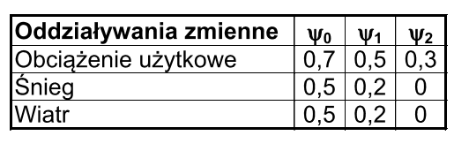

Obliczeniowa wytrzymałość drewna i materiałów drewnopochodnych

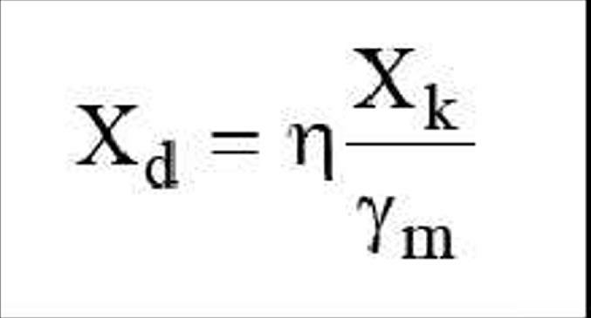

Xk – wartość charakterystyczna właściwości materiału lub wyrobu

η- wartość średnia współczynnika konwersji uwzględniającego wpływ wilgotności i temperatury

ϒm – współczynnik częściowy dla właściwości materiału lub wyrobu, uwzględniający niekorzystne odchyłki właściwości materiału lub wyrobu od wartości charakterystycznej.

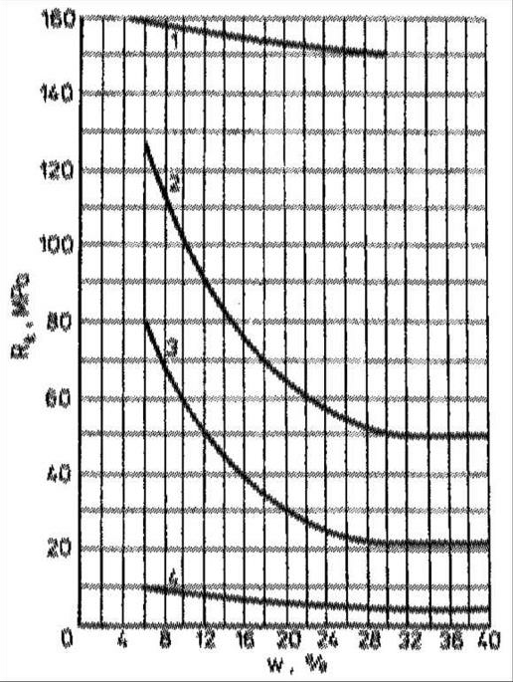

Wpływ wilgotności na wytrzymałość drewna:

1-rozciąganie wzdłuż włókien 2-zginanie 3-ściskanie wzdłuż włókien 4-ścinanie wzdłuż włókien

**Klasy użytkowania:**

(**2)P Klasa użytkowania 1** charakteryzuje się wilgotnością materiału odpowiadającą temperaturze 20o C i wilgotnością względną otaczającego powietrza przekraczającą 65 % tylko przez kilka tygodni w roku.

UWAGA: W klasie użytkowania 1 przeciętna wilgotność większości gatunków drewna iglastego nie przekracza 12 %.

**(3)P Klasa użytkowania 2** charakteryzuje się wilgotnością materiału odpowiadającą temperaturze 20o C i wilgotnością względną otaczającego powietrza przekraczającą 85 % tylko przez kilka tygodni w roku.

UWAGA: W klasie użytkowania 2 przeciętna wilgotność większości gatunków drewna iglastego nie przekracza 20 %.

**(4)P Klasa użytkowania 3** odpowiada warunkom powodującym wilgotność drewna wyższą niż odpowiadająca klasie użytkowania 2.

**Wpływ czasu trwania obciążenia na wytrzymałość i odkształcalność drewna**

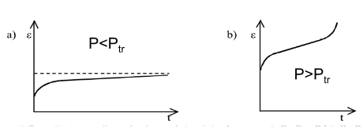

Wnioski:

1. Przy wyznaczaniu wytrzymałości obliczeniowej należy uwzględnić czas trwania obciążenia (ffin >finst),
2. Ze względu na pełzanie, ugięcia dopuszczalne należy porównywać z końcowymi

**Klasy trwania obciążenia**

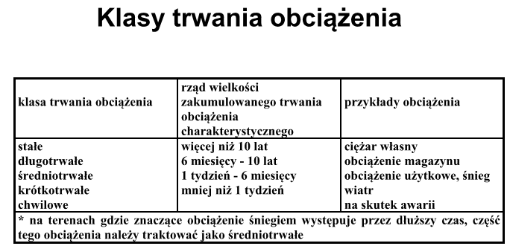

**Współczynniki kmod dla drewna i płyt OSB**

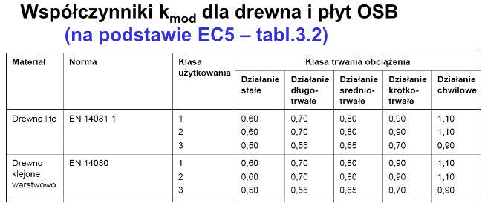

**Wytrzymałość obliczeniowa drewna – współczynniki dodatkowe kh i ksys**

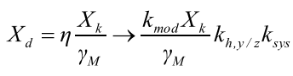

kh,y/z – współczynnik wpływu wymiarów przekroju elementów z drewna litego, który można uwzględnić przy zginaniu elementów o wysokości < 150 mm i przy rozciąganiu elementów o szerokości < 150 mm.

Ksys –współczynnik uwzględniający wpływ rozwiązania konstrukcyjnego,

stosowany w konstrukcjach wieloelementowych, połączonych w sposób zapewniający redystrybucję obciążeń ciągłych

Wartości współczynnika kh

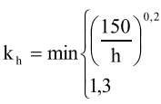

**Kombinacje oddziaływań**

1. Stan graniczny użytkowalności (EC0 – 6.4.3.2)

•kombinacja charakterystyczna (nieodwracalne stany graniczne)

(EC0- wz.6.14b)

•kombinacja quasi-stała (ocena efektów długotrwałych – wpływu pełzania)

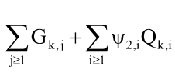

**Kombinacje oddziaływań**

1. Stan graniczny nośności (EC0 – 6.4.3.2)

Kombinacja charakterystyczna:

Lub maksymalna wartość oddziaływania z kombinacji:

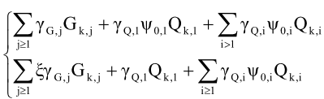

**Przyjmując w stanie granicznym nośności:**

ϒGj,sup = 1,35 ,

ϒQ,1 = ϒQi = 1,50

ξ = 0,85

oraz:

Ψ0,i = 0,7

Można wykazać, że np. w zestawie obciążeń: ciężar własny +obciążenie użytkowe:

-gdy Q/G < 0,45 niekorzystną jest kombinacja 6.10a

-gdy Q/G > 0,45 niekorzystna jest kombinacja 6.10b.

W kombinacjach zawierających oddziaływania o różnym czasie trwania należy wybrać wartość współczynnika kmod odpowiadającą obciążeniu o najkrótszym czasie trwania. (EC5-3.1.3(2)). Jednocześnie, wybrana kombinacja oddziaływań powinna wywoływać największy efekt oddziaływań(np. maksymalny moment, siłę poprzeczną…) w stosunku do wytrzymałości materiału.

Z uwagi na zależność wytrzymałości od okresu trwania obciążenia (zmienność współczynnika kmod) należy wybrać kombinacje spełniającą kryterium:

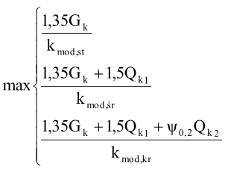

**Analiza konstrukcji**

*Analiza I rzędu bez redystrybucji* polega na początkowej przyjęciu początkowej geometrii elementów konstrukcji bez uwzględnienia redystrybucji sił wewnętrznych. Jest to metoda najczęściej stosowana w programach komputerowych.

Analiza I rzędu z redystrybucją polega na przyjęciu początkowej geometrii elementów konstrukcji, lecz siły wewnętrzne dostosowane są do właściwości sprężystych elementów konstrukcji (Dotyczy elementów o wykonanych z materiałów o różnych właściwościach) .

Analiza II rzędu jest prowadzona przy uwzględnieniu wstępnych odkształceń konstrukcji. W Eurokodzie 5 analiza II rzędu jest zalecana przy projektowaniu łuków i ram statycznie niewyznaczalnych

**Analiza konstrukcji** w stanach granicznych użytkowalności

•Przemieszczenia chwilowe uinst wyznacza się na podstawie charakterystycznej kombinacji obciążeń przyjmując średnie wartości charakterystyk sprężystych elementów i złączy Emean, Gmean i Kser.

•Przemieszczenia końcowe ufin konstrukcji złożonej z elementów

o jednakowych charakterystykach pełzania (kdef) wyznacza się przyjmując średnie wartości charakterystyk sprężystych.

Przemieszczenia końcowe ufin konstrukcji złożonej z elementów o różnych charakterystykach pełzania (kdef) należy wyznaczać przyjmując wartości charakterystyk sprężystych ze wzorów

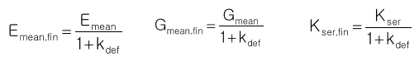

Uproszczona metoda wyznaczania przemieszczeń końcowych – w przypadku elementów i złączy o jednakowym przebiegu pełzania i liniowej zależności między oddziaływaniami i przemieszczeniami.

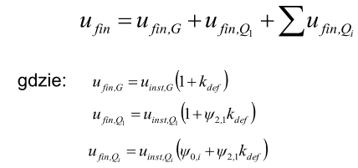

UWAGA: stosując powyższe wzory należy pominąć współczynniki Ψ2 występujące w kombinacji obciążeń

**Analiza I rzędu** w stanie granicznym nośności (EC5 –2.2.2(1)P)

•materiały o jednakowej zmienności właściwości pełzania

Ed = Emean, Gd = Gmean

•materiały o różnej zmienności właściwości w pełzania

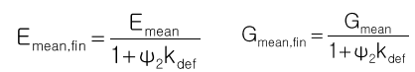

• współczynnik Ψ2 odpowiadający obciążeniu wywołującemu

maksymalne naprężenia w stosunku do wytrzymałości można wyznaczyć na podstawie proporcji. Np. dla kombinacji: ciężar własny Gk + obc. użytkowe Qk

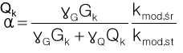

Gdy α≥1 należy przyjąć 2 odpowiadające obciążeniu stałemu Gk (tzn. Ψ2 = 1)

Gdy α< 1 należy przyjąć 2 odpowiadające obciążeniu zmiennemu Qk

**Stan graniczny użytkowalności**

a)Warunki chwilowe

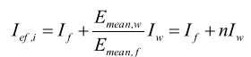

b) Warunki końcowe

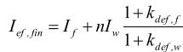

Maksymalne ugięcie od obciążenia qk

a)Warunki chwilowe

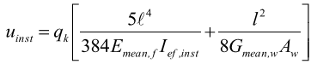

b)Warunki końcowe

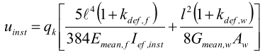

**Stan graniczny nośności**

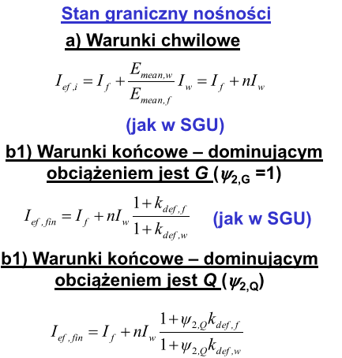

**Analiza konstrukcji w stanie granicznym nośności**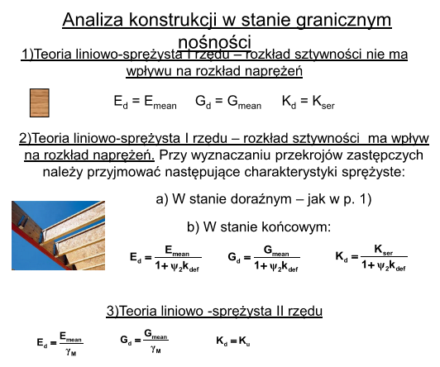

WYKŁAD 7 **Złącza i łączniki**

Definicje wstępne

Gdy elementy konstrukcyjne są połączone za pomocą łączników, połączenie takie nazywamy złączem mechanicznym, a łączniki – łącznikami mechanicznymi .

Połączenia klejowe nie są zaliczane do złączy mechanicznych – stanowią oddzielną kategorię złączy.

Łączniki trzpieniowe – łączniki przenoszące obciążenia za pomocą wydłużonego trzpienia.

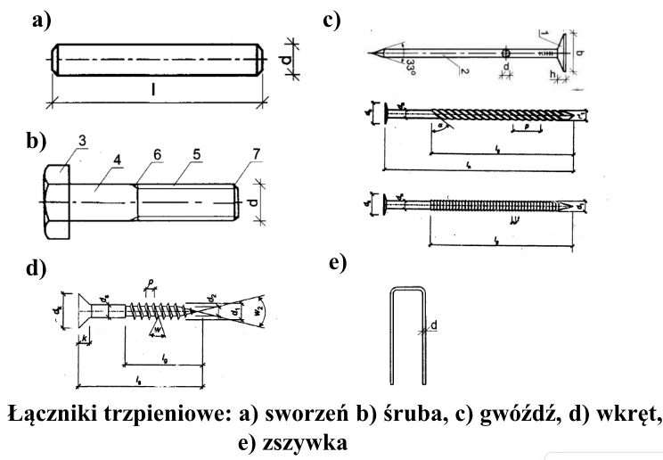

**SWORZNIE**

Są to łączniki pracujące wyłącznie na ścinanie:

-długość sworzni: l = ti + 10 do 15 mm

-średnica sworzni: d = (8) 10 do 30 mm.

Określenie „łączniki trzpieniowe” obejmuje: sworznie, śruby, gwoździe, wkręty i zszywki

**Wymiary gwoździ gładkich i profilowanych**

Gwoździe dzielą się na:

a) Gładkie (nie stosuje się w przypadku obciążeń rozciągających)

b) Profilowane (pierścieniowe,śrubowo skręcane)

Średnica nominalna – najmniejsza średnica drutu z którego wyprodukowano gwóźdź. Minimalna wytrzymałość drutu na rozciąganie wynosi fu= 600 MPa.

Gwoździe o średnicy ≥ 6 mm należy osadzać we wstępnie nawierconych otworach o średnicy ok. 0,9d

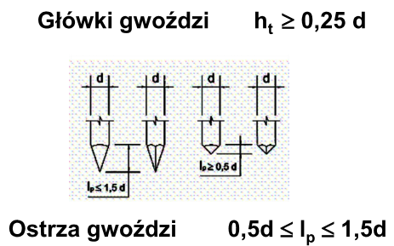

**WKRĘTY**

•Produkowane przez toczenie (średnica gładkiej części trzpienia jest równa zewnętrznej średnicy gwintu)

•Produkowane przez walcowanie lub kucie (średnica gładkiej części trzpienia jest mniejsza od zewnętrznej średnicy części gwintowanej).

•Średnica nominalna = zewnętrzna średnica gwintowanej części trzpienia (na rysunku d2).

Wkręty są stosowane zamiast gwoździ, gdy wymagane są większe nośności lub, gdy łącznik ma przenieść obciążenia rozciągające.

W drewnie iglastym wkręty o średnicy do 6 mm można osadzać bez nawiercania otworów.

W przypadku osadzania wkrętów o średnicy ponad 6 mm lub w drewnie twardym należy nawiercać otwory w sposób następujący:

-Na długości gładkiej części wkrętu – o średnicy trzpienia,

-Na gwintowanej długości wkrętu – o średnicy ok. 0,7d

**ZSZYWKI**

Średnica zszywek:

- o przekroju okrągłym: d

- o przekroju prostokątnym: d =sqrt(a*b)

Nośność zszywek:

- gdy ϴ > 30֯ = 2x nośność gwoździa

- gdy ϴ < 30֯ - zmniejszona o 30 %

**Łączniki typu trzpieniowego przenoszące obciążenia poprzeczne**

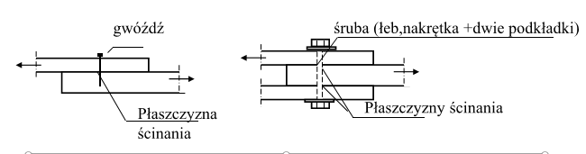

W przypadku łączników ścinanych w wielu płaszczyznach, nośność obliczeniowa jest wyznaczana dla jednej płaszczyzny ścinania, a nośność łącznika otrzymujemy mnożąc ją przez liczbę płaszczyzn ścinania.

Założenie stosowane w analizie stanów granicznych: pod wpływem docisku łącznika następuje całkowite uplastycznienie drewna - naprężenia są równomiernie rozłożone na średnicy i długości łącznika, a ich wartość jest równa wytrzymałości granicznej fh. Zabezpieczeniem przed kruchym zniszczeniem jest przyjęcie co najmniej minimalnych rozstawów i odległości w złączu, a także minimalnej grubości łączonego elementu .

**STAN GRANICZNY TYPU 1 ZNISZCZENIE PRZEZ DOCISK W JEDNYM Z ELEMENTÓW**

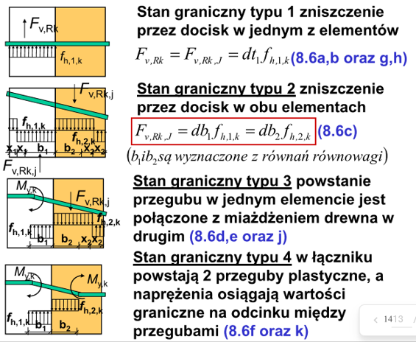

**UPLASTYCZNIENIE ŁĄCZNIKA**

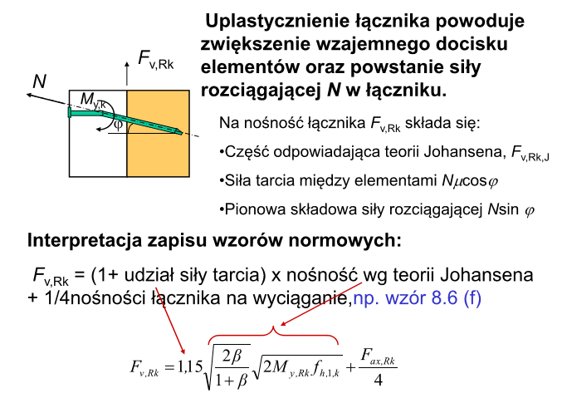

Wzory na nośność łączników wyznaczone na podstawie teorii Johansena są słuszne tylko wtedy, gdy nie nastąpi wcześniejsze kruche zniszczenie, przed czym zabezpiecza:

-przyjęcie minimalnych rozstawów łączników (a1, a2) oraz odległości od czoła (a3t, a3c) i od krawędzi elementu (a4t,a4c),

- osadzanie gwoździ w uprzednio nawierconych otworach, jeżeli:

- średnica gwoździa jest większa niż 6 mm,

- gęstość drewna jest większa niż 500 kg/m3,

- jeżeli grubość łączonego elementu jest mniejsza niż:

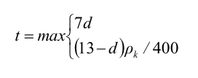

Wytrzymałość na docisk łącznika do drewna lub materiału drewnopochodnego fh,k (fh,d) jest uśrednionym naprężeniem przy maksymalnym obciążeniu. Badania przeprowadza się z zastosowaniem sztywnej głowicy, dopasowanej tak by wykluczyć zginanie łącznika.

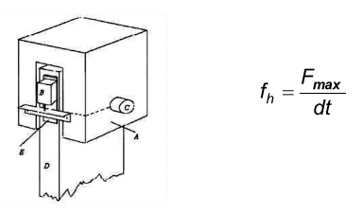

Obciążeniem wywołującym powstanie w łączniku przegubu plastycznego jest moment uplastycznienia My. Jest to maksymalny moment jaki może przenieść łącznik w czasie badania lub moment wywołujący zgięcie osi łącznika o kąt 45֯.

**Łączniki obciążone osiowo**

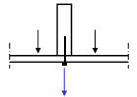

Gwoździe, śruby, wkręty i zszywki mogą przenosić obciążenie osiowe

Śruby mogą być obciążone siłą rozciągającą, ale takie złącze nie pracuje na rozciąganie. Obciążenie jest przenoszone przez ściskanie w poprzek włókien pod podkładką.

Właściwości przyjmowane do wyznaczania nośności łączników na wyciąganie

WYTRZYMAŁOŚĆ CHARAKTERYSTYCZNA

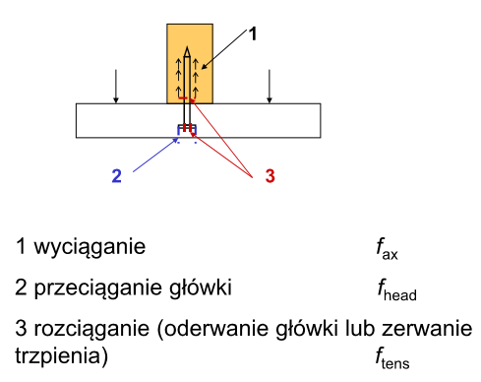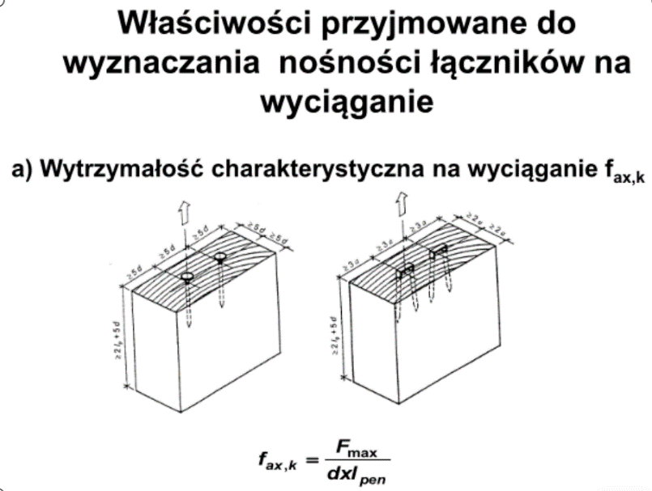

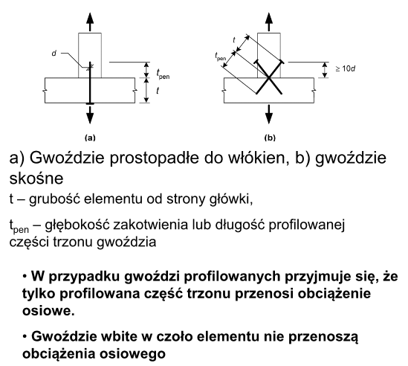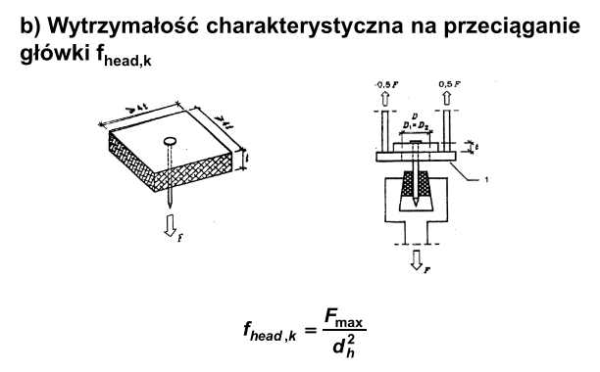

Nośność charakterystyczna

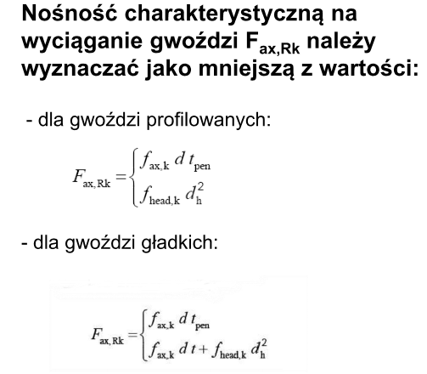

**Śruby obciążone osiowo**

Nośność śrub obciążonych osiowo należy wyznaczać jako mniejszą z wartości:

•Wytrzymałości śruby na rozciąganie

•Nośności na docisk pod podkładką

Nośność na docisk pod podkładką należy wyznaczać przyjmując wytrzymałość charakterystyczną w strefie kontaktu równą 3,0 fc,90,k

**WYKŁAD 8 BELKI I SŁUPY**

BELI DWUTEOWE I SKRZYNKOWE

(środniki ze sklejki, płyty OSB lub płyty pliśniowej)

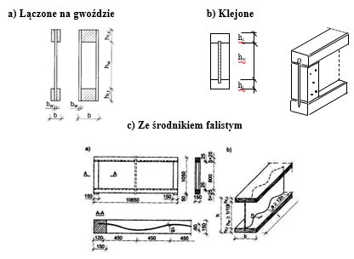

Projektując belki z drewna litego należy sprawdzić następujące warunki stanów granicznych:

**SGU**

1. **Ugięcie**

**SGN**

2. **Naprężenia normalne** (z uwzględnieniem stateczności)

3.    **Maksymalne naprężenia ścinające**

4.     **Docisk na podporach**

**1. SGU - WYZNACZANIE UGIĘĆ**



W przypadku kombinacji obciążeń o różnym czasie oddziaływania ugięcie końcowe należy wyznaczać jako sumę ugięć cząstkowych od poszczególnych rodzajów obciążeń, np. w przypadku kombinacji złożonej z ciężaru własnego (obc. stałe), śniegu (obc. średniotrwałe) i wiatru (obc. krótkotrwałe):



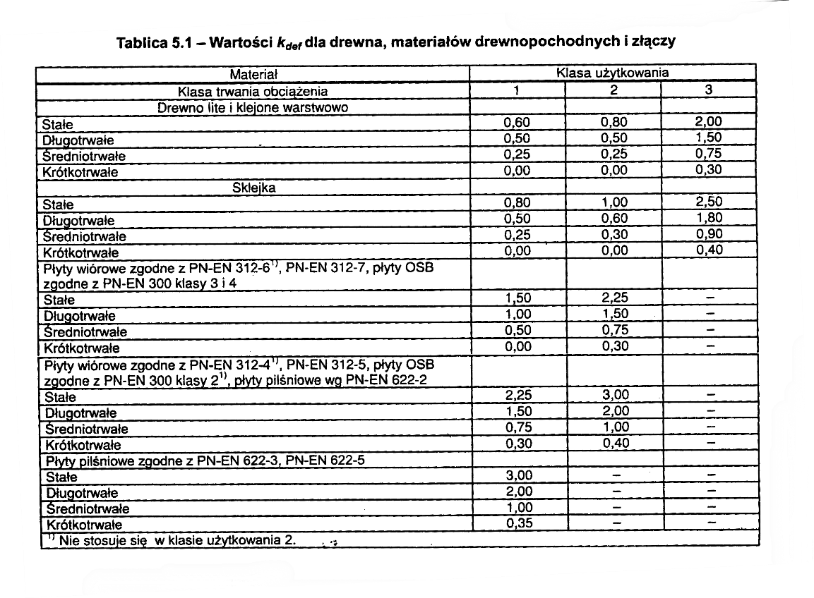

**Naprężenia normalne**

h – wysokość belki – wymiar w płaszczyźnie zginania

b – szerokość belki

W przypadku belki zabezpieczonej przed **zwichrzeniem (przemieszczeniami bocznymi i obrotem na podporach – kcrit = 1)**, zginanej względem osi y:



**Zginanie ze zwichrzeniem**

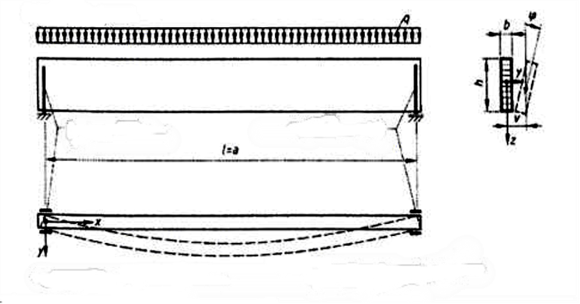

**Naprężenia normalne z uwzględniem możliwości zwichrzenia**



kcrit – współczynnik stateczności giętnej, zależny od stateczności sprowadzonej przy zginaniu



**Dla belek z drewna iglastego o przekroju prostokątnym**, **σm,crit:**



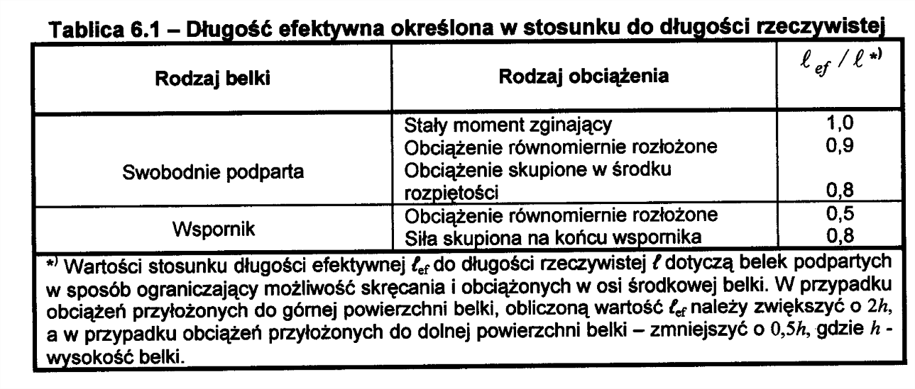



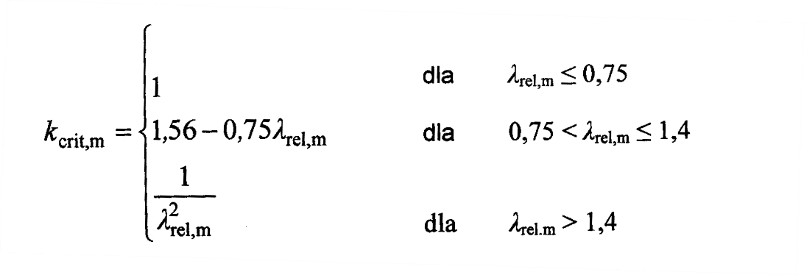

**Zwichrzenie belek przy zginaniu zależy od:**

a    - stosunku wysokości do szerokości belki,

b    - geometrycznych i fizycznych właściwości przekroju,

c     - rodzaju obciążenia,

e     - rozmieszczenia elementów usztywniających ściskaną strefę belki na podporach i na długości belki

d     - miejsca przyłożenia obciążenia w stosunku do osi obojętnej,

**PROJEKTOWANIE ELEMENTÓW ŚCISKANYCH** **SŁUPY**

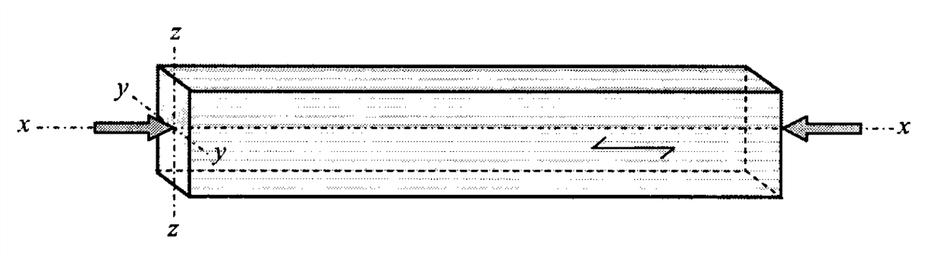

**Nośność elementu ściskanego zależy od:**

Wytrzymałości na ściskanie i modułu sprężystości drewna

Wymiarów elementu: przekroju i długości

Rodzaju podpór elementu,

Niedokładności geometrycznych: odchyłek od wymiarów nominalnych, krzywizny początkowej

Wad materiałowych: gęstości, wpływu sęków, wilgotności

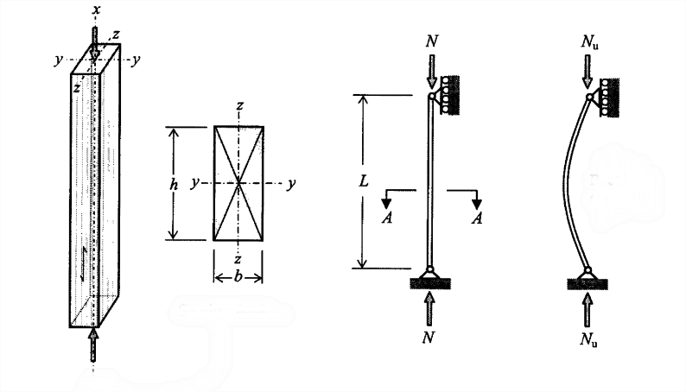

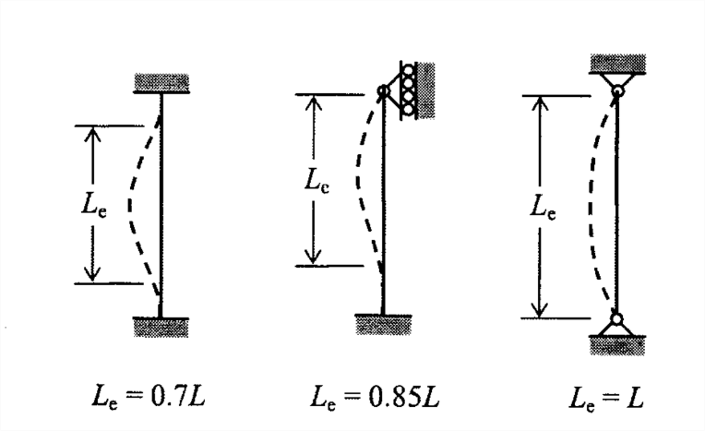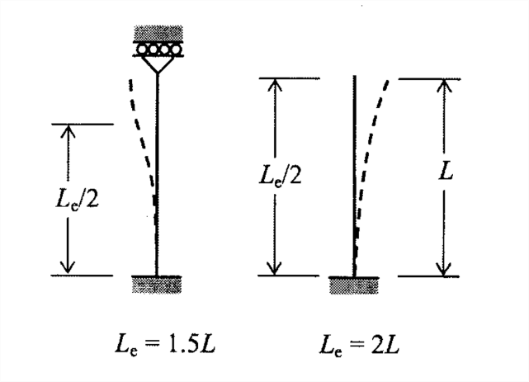

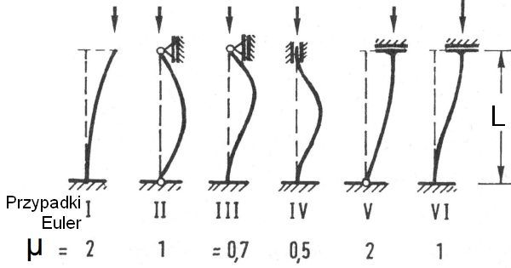

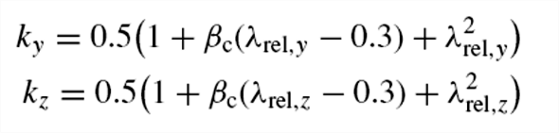

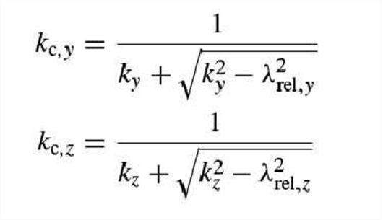

**Warunek SGN**

 

WYKŁAD 9 MATERIAŁY DREWNOPOCHODNE

Dlaczego stosujemy materiały drewnopochodne?

•W celu wykorzystania drewna odpadowego. W produkcji tarcicy wykorzystuje się nie więcej niż 65 % drewna przeznaczonego do przetarcia.

•Aby uzyskać materiał o bardziej zrównoważonych właściwościach: wytrzymałości i zmian wymiarów przy skurczu i pęcznieniu

• By móc zastąpić nimi droższe drewno, zwłaszcza w przypadku podłóg, dachów i okładzin ściennych

•By zwiększyć nośność elementów drewnianych (tarcica o wymiarach boków przekroju powyżej 225 mm jest trudnodostępna)

•Materiały drewnopochodne mogą mieć szczególnie korzystne właściwości: niską przewodność cieplną, podwyższoną odporność ogniową i lepszą odporność biologiczną,

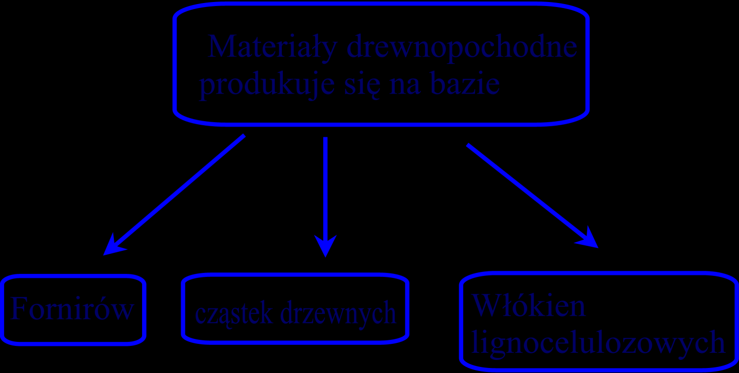

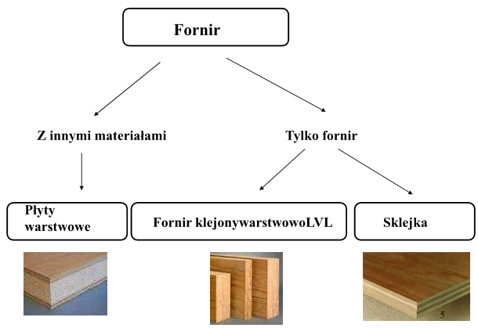

**Sklejka**

Sklejka jest materiałem płytowym utworzonym z pewnej, nieparzystej liczby sklejonych ze sobą fornirów.

W Polsce stosuje się do konstrukcji głównie sklejkę wykonaną z fornirów z drewna liściastego (bukowego i brzozowego)

**Etapy produkcyjne**

1. Naparzanie kłód lub kąpiel w gorącej wodzie w ciągu ok.24 h.

2. Obwodowe skrawanie kłód w forniry o grubości 2- 4 mm i szerokości 2-2,5 m.

3. Po wysuszeniu w piecu forniry są układane warstwami o przemiennym kierunku włókien i sklejane pod ciśnieniem.

4. Sezonowanie i przycinanie fornirów

STRUKTURA SKLEJKI WŁAŚCIWOŚCI MECHANCZNE SKLEJKI

. 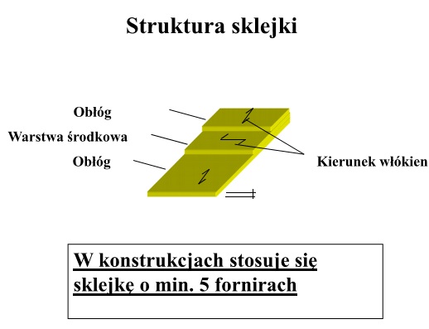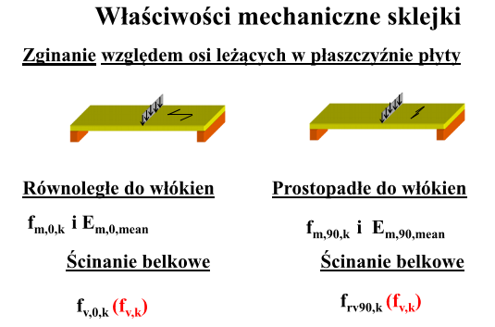

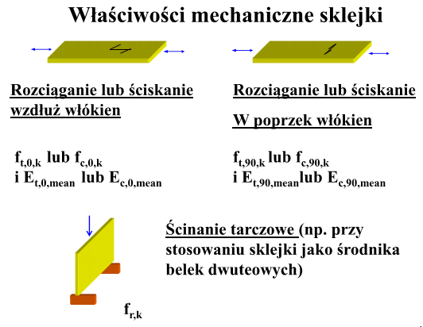

DWA RODZAJE ŚCINANIA

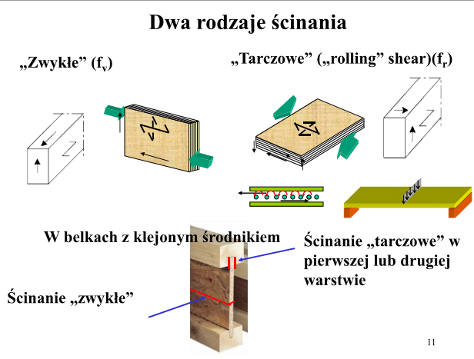

**Elementy LVL** (Laminated Veneer Lumber)

Elementy LVL są materiałem konstrukcyjnym uformowanym z fornirów grubości 3-8 mm. Zakres wymiarów: grubość do 89 mm, szerokość do 2,5 m, długość do 20 m.

• Elementy o jednakowym kierunku włókien fornirów – stosowane do liniowych elementów nośnych (słupy, belki) (np. KERTO-S produkcji fińskiej)

• Elementy o zasadniczo jednakowym kierunku włókien i niektórych fornirach ukierunkowanych prostopadle stosowane w elementach płytowych i tarczowych (np. o piąty fornir w LVL – KERTO-Q produkcji fińskiej)

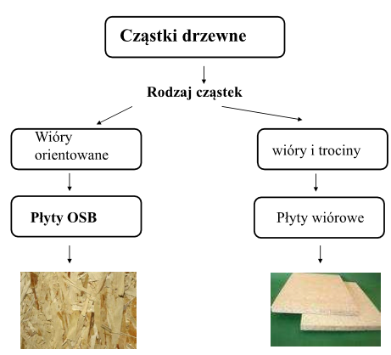

**PŁYTY O WIÓRACH UKIERUNKOWANYCH (OSB)**

OSB jest materiałem konstrukcyjnym wykonanym przez sprasowanie warstw złożonych z odpowiednio ukierunkowanych wiórów.

Wióry warstw zewnętrznych mają kierunek równoległy do dłuższego boku płyty, a wióry warstwy środkowej mają kierunek prostopadły.

**Struktura płyt OSB**

Płyty OSB składają się najczęściej z trzech warstw(wszystkie warstwy wykonane są z długich wiórów otrzymanych przez skrawanie wzdłużne małowymiarowego drewna):

•Warstw zewnętrznych o podłużnym kierunku wiórów,

•Warstwy wewnętrznej o wiórach ułożonych prostopadle

•Warstwy są sklejane klejami na bazie żywic syntetycznych a następnie prasowane.

**Klasy płyt OSB**

OSB/2 płyty konstrukcyjne ogólnego stosowania (warunki suche – 1 klasa użytkowania

OSB/3 płyty konstrukcyjne do stosowania w warunkach wilgotnych – 1 i 2 klasa użytkowania

OSB/4 płyty o zwiększonej nośności do stosowania w warunkach wilgotnych – 1 i 2 klasa użytkowania

Płyty klas OSB/3 i OSB/4 wykorzystuje się jako elementy nośne i usztywniające, np.okładziny ścian, warstwy podłogowe, środniki słupów i belek.

**Przykłady zastosowań płyt OSB**

W Polsce produkowane są płyty OSB o grubościach (mm): 8, 10, 12, 15, 18, 22, 25

**Właściwości charakterystyczne płyt OSB/2 i OSB/3 wg PN-EN 12369-1**

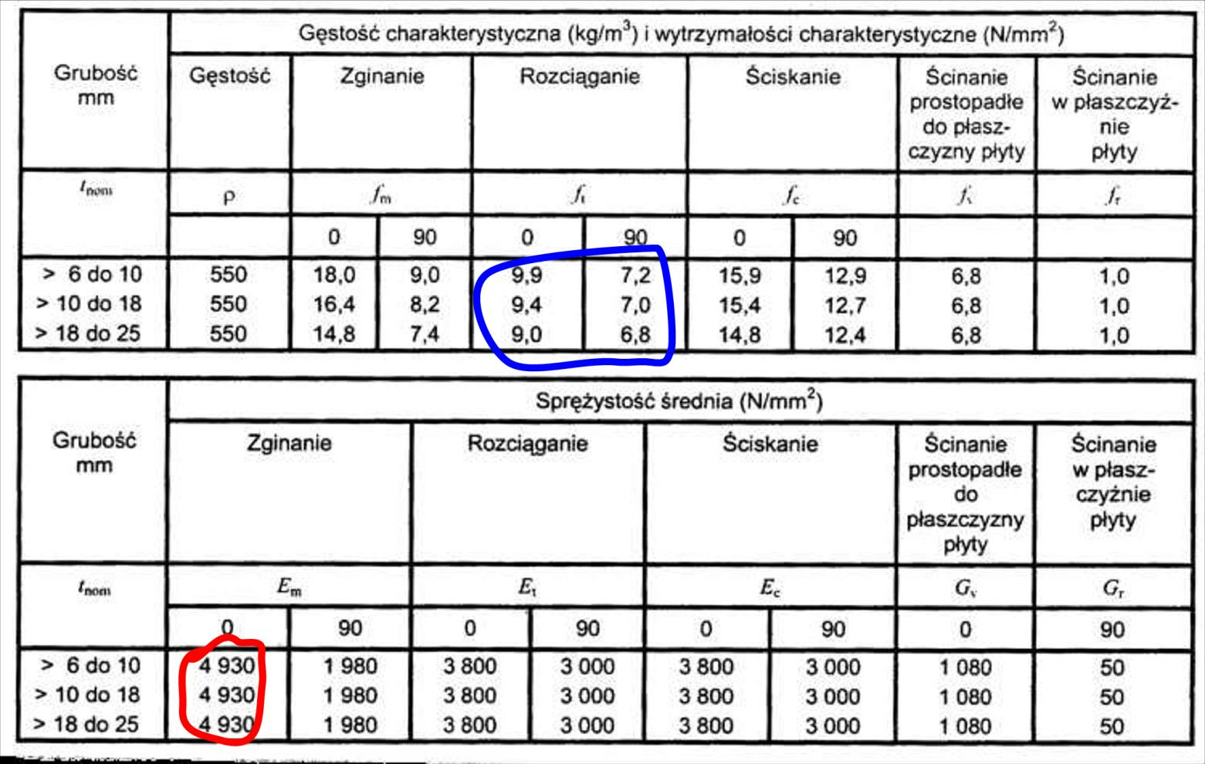

**Szacunkowe grubości płyt OSB**

**Podłogowych**: rozstaw legarów (lub belek stropowych) 400 500 600 (mm)

grubość płyty OSB: 15 - 18 mm 18 – 22 mm 22 – 25 mm

**Dachowych:** rozstaw krokwi (lub wiązarów) (α ≥ 14֯ )**:** 600 800 1000 (mm)

grubość płyty OSB: 12 mm 15 mm 18 mm

**Płyty wiórowe**

Płyta wiórowa jest wykonana z cząstek drewna (wiórów, mikrowiórów spojonych ze sobą klejem

Zgodnie z PN-EN 312: 2003 wyróżnia się następujące rodzaje płyt wiórowych

•P1, P2 – płyty ogólnego stosowania w warunkach suchych

•P3 – płyty nienośne do stosowania w warunkach wilgotnych,

•P4, P5 – płyty nośne do stosowania odpowiednio w warunkach suchych i wilgotnych

•P6, P7 – płyty o podwyższonej wytrzymałości do stosowania odpowiednio w warunkach suchych i wilgotnych

**Właściwości charakterystyczne nośnych płyt wiórowych przeznaczonych do stosowania w warunkach wilgotnych (wg PN-EN 12369-1)**

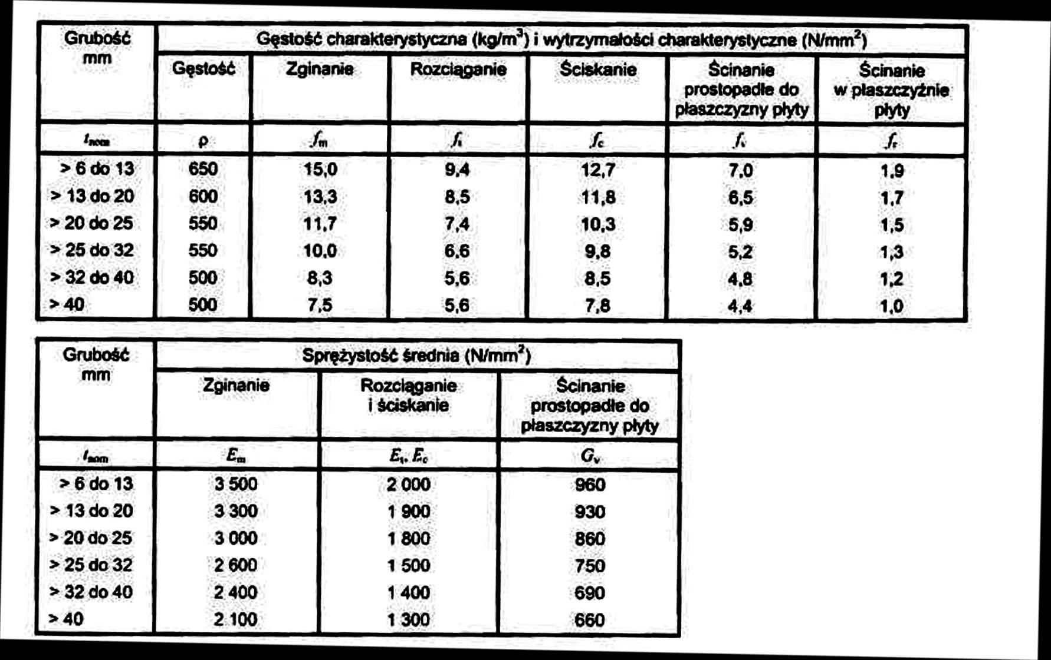

**Płyty pilśniowe**

Zarys procesu produkcji:

•Okorowanie kłód

•Podział materiału na zrębki

•Sortowanie zrębków

•Rozwłóknianie w defibratorze (młynie tarczowym) pod wpływem wysokiego ciśnienia i temperatury

•Wprowadzenie kleju i substancji impregnujących

- suszenie (płyty porowate)

- prasowanie pod wysokim ciśnieniem z jednoczesnym suszeniem (płyty twarde)

•Hartowanie płyt twardych w strumieniu gorącego powietrza

•Obrzynanie arkuszy

**Klasyfikacja płyt pilśniowych ze względu na proces produkcyjny:**

-płyty pilśniowe formowane na mokro, które w procesie formowania mają wilgotność większą niż 20 %

-płyty pilśniowe formowane na sucho (MDF), które w procesie formowania mają wilgotność mniejszą niż 20 %

**Podział płyt pilśniowych formowanych na mokro**

-płyty twarde HB (ρ ≥ 900 kg/m3) -płyty półtwarde MB

-płyty półtwarde on niskiej gęstości MBL (400 < ρ < 560 kg/m3)

-płyty półtwarde o wysokiej gęstości MBH(560 < ρ < 900 kg/m3) -płyty porowate SB (230 < ρ < 400 kg/m3)

Podział płyt pilśniowych formowanych na sucho

- HDF MDF o gęstości ρ ≥ 800 kg/m3

- lekkie MDF o gęstości ρ≥ 650 kg/m3

- ultra-lekkie MDF o gęstości ρ ≥ 550 kg/m3

**Symbole związane z warunkami użytkowania i przeznaczeniem**

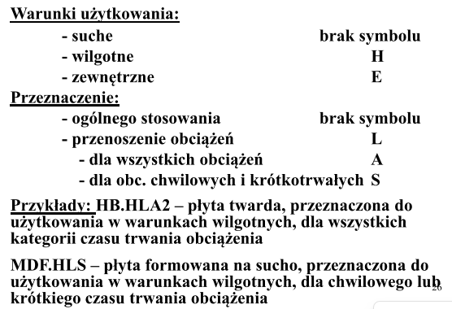

**Wartości charakterystyczne dla płyt pilśniowych odpowiadających EN 622-3: Płyty pilśniowe – Płyty o podwyższonej zdolności do przenoszenia obciążeń przeznaczone do stosowania w warunkach wilgotnych (MHB.HLA2)**

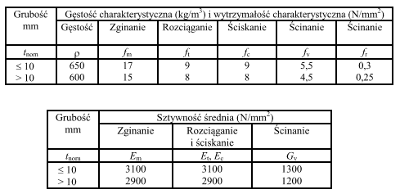

**WYKŁAD 10 Drewniane budynki tradycyjne w Polsce**

Budownictwo drewniane w Polsce

Jednym z najstarszych systemów budownictwa drewnianego w Polsce to pęk żerdzi zatkniętych odziomkowym końcem w gruncie na zarysie wieloboku lub kwadratu i związanych wierzchołkach łykiem. Ten typ stożkowatego szałasu spotykano jeszcze przed przeszło pół wiekiem na Huculszczyźnie jako prototyp pasterskiej koliby.

Budownictwo drewniane w Polsce

Nakrycie wnętrza o zarysie wydłużonego wieloboku, wymagało zastosowania systemu składającego się z ramy, którą stanowiły dwa wkopane w ziemię pnie i pozioma poprzeczka (ślemię).

System ten zwany sochowo-ślemieniowym stosowano w zmodyfikowanej postaci w polskich stodołach i w szałasach jeszcze do początku bieżącego stulecia.

System słupowo-ramowy z wypełnieniem plecionką z wikliny, miał w Polsce dość szerokie zastosowanie w budownictwie wiejskim, niemal nieprzerwanie przez cały ciąg historii techniki drzewnej.

Technika wypełnienia szkieletu ściennego sumikami wpuszczanymi w gniazda słupów była już stosowana w XVII w., o czym świadczą wykopaliska w grodzie biskupińskich formacji.

System słupowo-ramowy wymagał usztywnień, przeciwdziałającym deformacjom ustroju pod naporem wiatru.

Drewniany szkielet konstrukcyjny wypełniano również słomą nawijaną na żerdzie i maczaną w glinie (szachulec) albo murem z cegły.

Szkielet drewniany wypełniony cegłą spotykano w Polsce w budownictwie miejskim i zamkowym od XVI w., a stosowano aż do końca XIX w., głównie na ziemiach północnych i zachodnich.

**Szkielet obity deskami** lub gontem, stosowany był głównie w budynkach gospodarczych (stodoły) w wiatrakach, a także w wysokich dzwonnicach.

**Sumikowo-łątkowa** technika budowy ścian przetrwała w budownictwie wiejskim najdłużej w województwach północnych i zachodnich.

**Ściany wieńcowe**

Konstrukcje ścian polega na układaniu poziomo kłód drewnianych i na łączeniu ich końców na skrzyżowaniach za pomocą odpowiednich nacięć.

**Konstrukcja wieńcowa**

Zrąb ścian tworzą poszczególne wieńce, otaczające wnętrze budynku.

Ponieważ wieńce krzyżujących się boków leżą na różnych poziomach, nacina się je tak głęboko, aby kłody przylegały bezpośrednio do siebie na całej długości.

Jeżeli ściany wykonuje się z okrąglaków lub z połowizn (płaz) o zbieżnej średnicy pnia, układa się je na przemian końcem odziomkowym i wierzchołkowym w kierunku węgła.

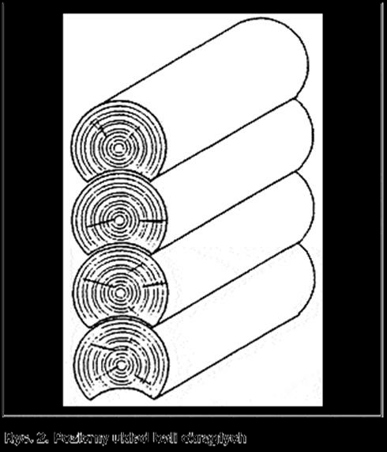 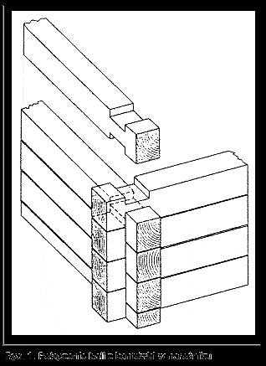 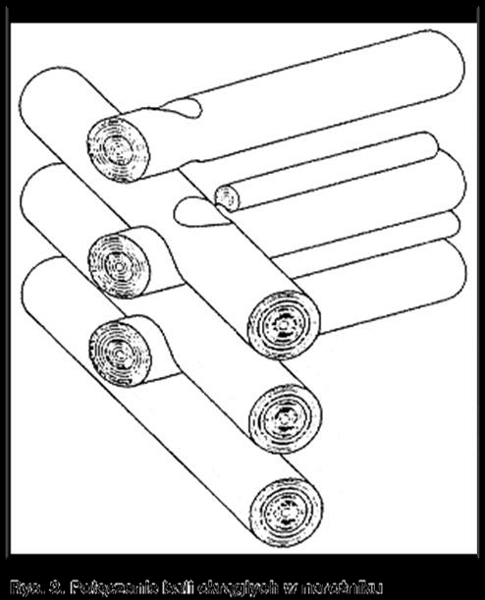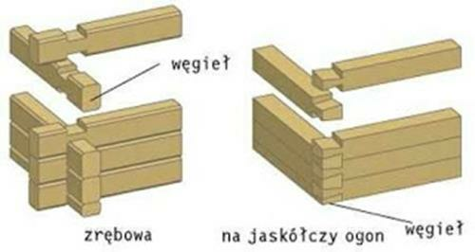

**Sposoby wiązania węgłów w zrębowej konstrukcji ścian**

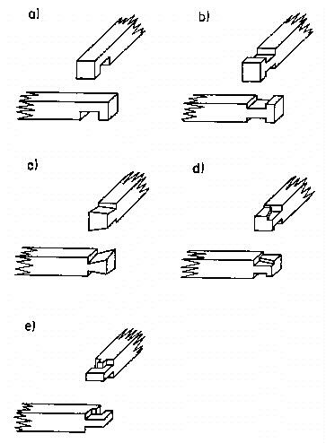

Wadą klasycznej konstrukcji wieńcowej jest poza jej osiadaniem duża liczba szczelin, które powodują niekontrolowany przepływ powietrza i małą izolacyjność cieplną. Problemy te w trakcie mechanizacji robót ciesielskich zostały rozwiązane przez zazębienie poszczególnych bali. Zjawisk przedmuchu (nieszczelności) nie można jednak całkowicie wyeliminować w jednowarstwowych ścianach wobec paczenia się drewna i rys skurczowych.

**Konstrukcja sumikowo-łątkowa**

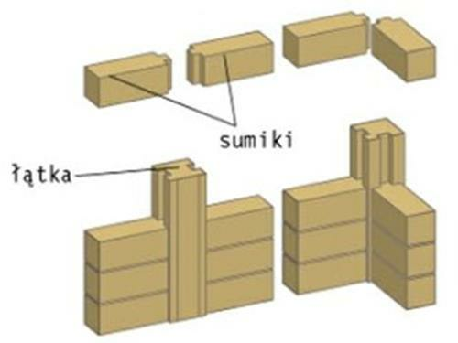

**Ewolucja konstrukcji sumikowo-łątkowej**

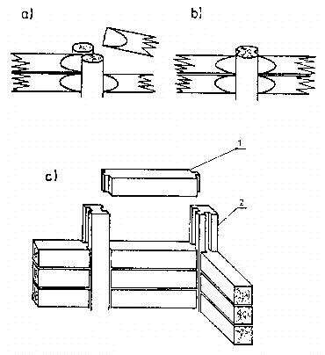 **1 - sumik 2 – łątka**

**Konstrukcja szkieletowa ryglowa**

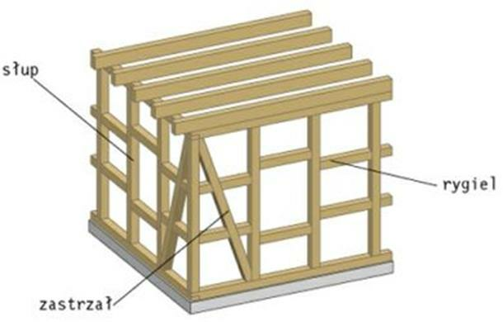

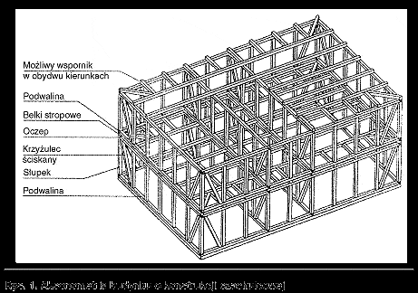 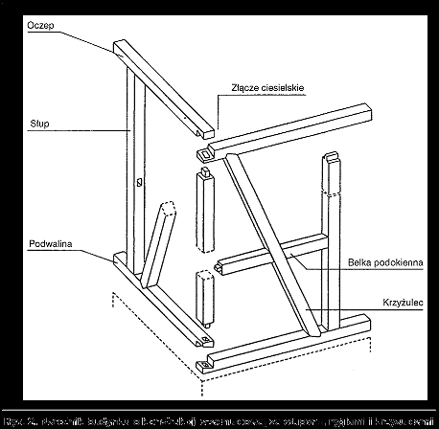

**System konstrukcji blokowo-płytowej**

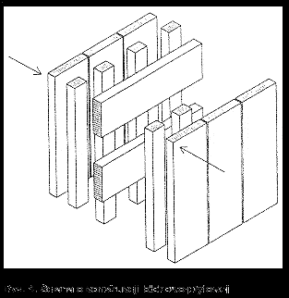 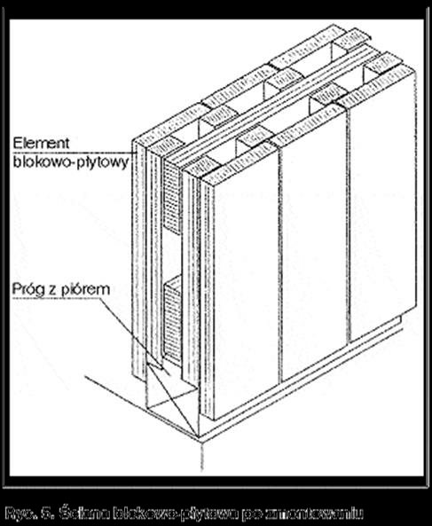

**Stropy spotykane w budynkach drewnianych**

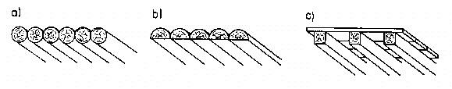

**Stropy składają się z podwalin, podciągów i belek stropowych. Drewno użyte do konstrukcji stropów powinno mieć wilgotność nie przekraczająca 19% w czasie montowania**

**Konstrukcje dachowe**

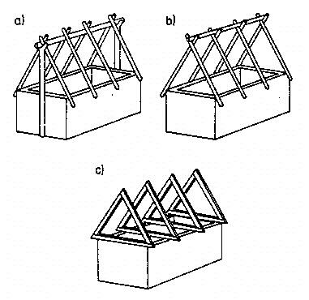

**a) sochowo-ślemieniowa b) kozłowa c) krokwiowa**

**WYKŁAD 11 DREWNIANE BUDYNKI SZKIELETOWE**

**Zasada konstrukcji ścian**

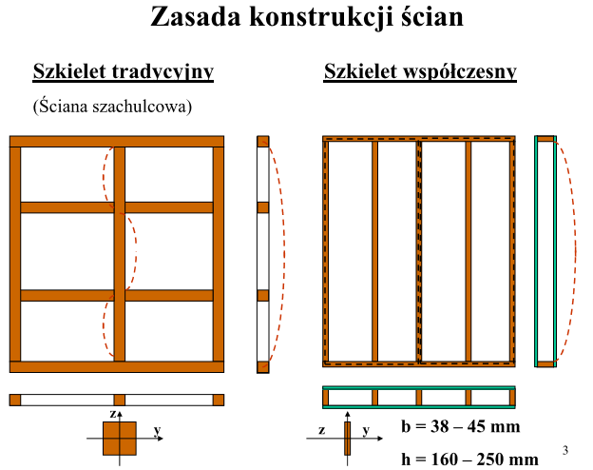

**Systemy konstrukcyjne**

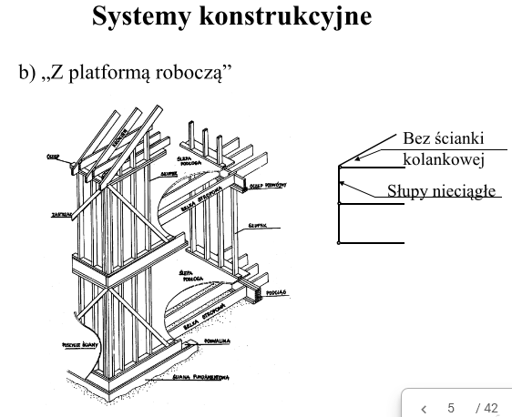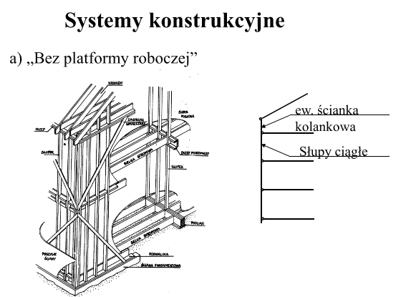

**System KRONOPOL – budynek z poddaszem użytkowym**

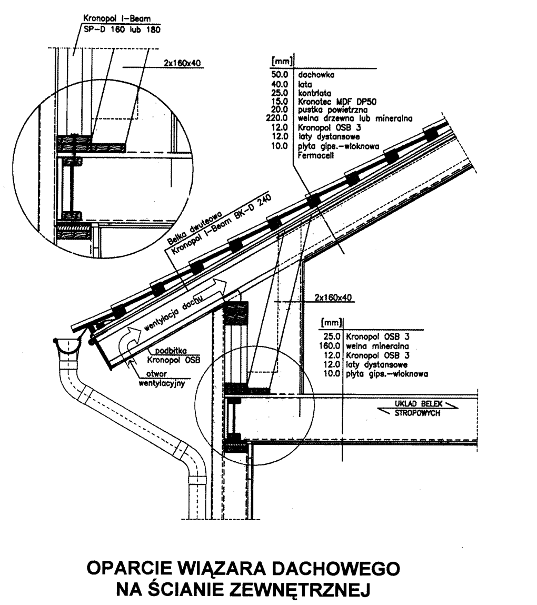

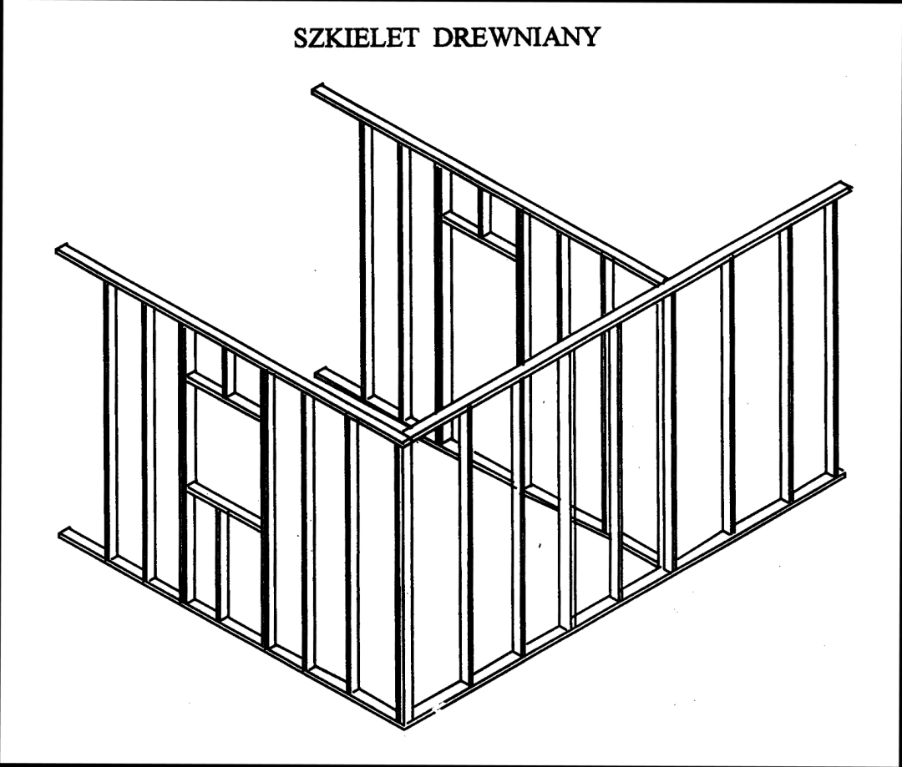

**KONSTRUKCJA ŚCIANY**

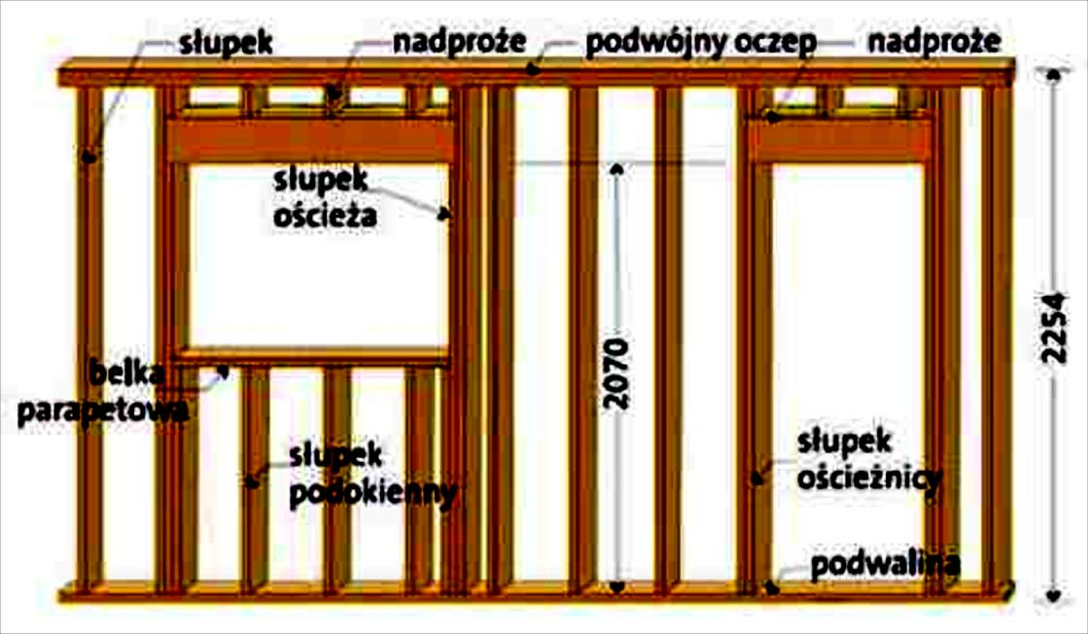

**Ściana z oblicówką ciężką (np. z cegły lub kamienia)**

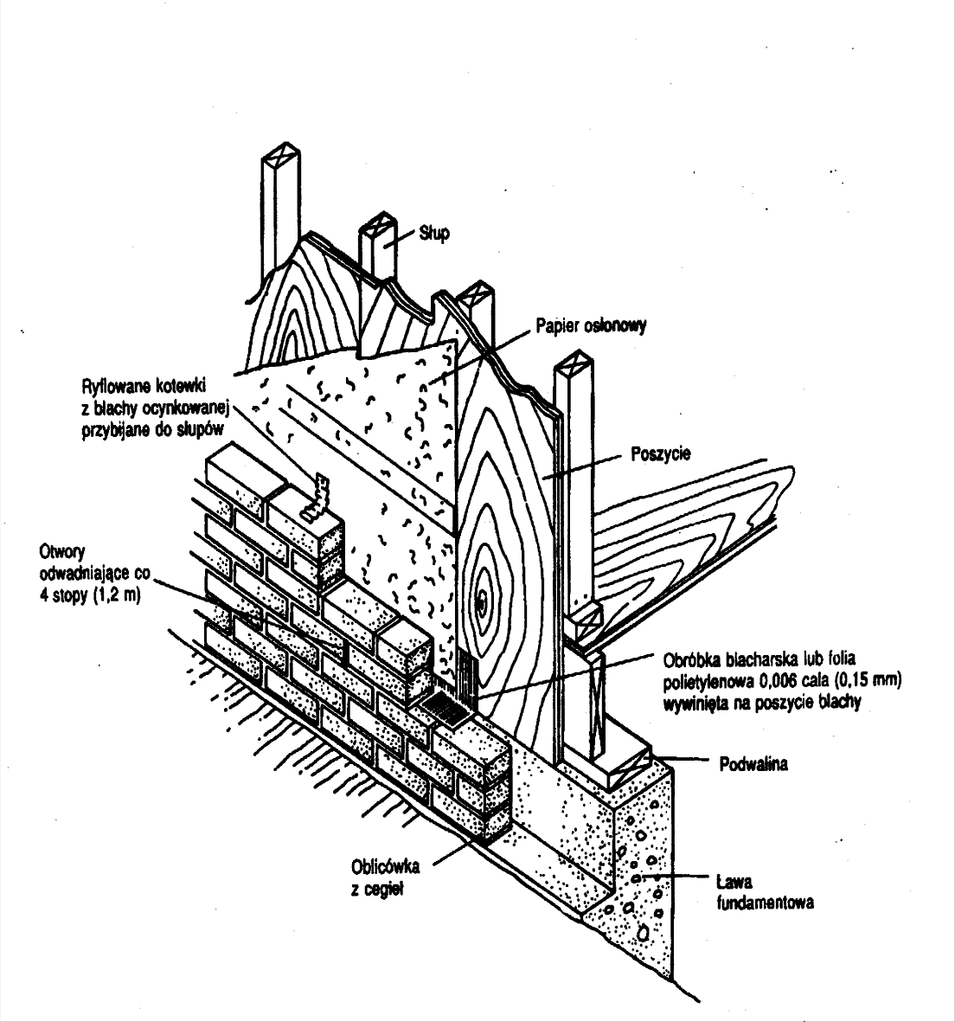

**Przykład ściany z oblicówką lekką z desek**

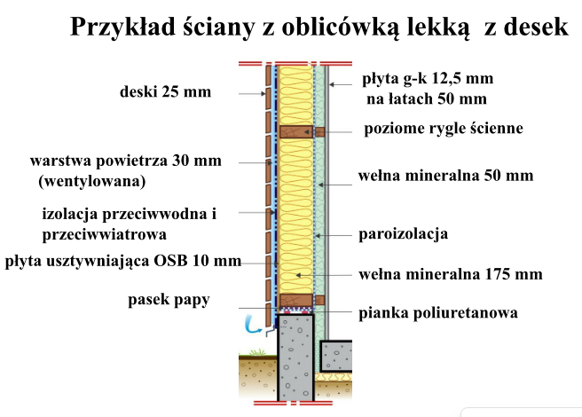

**Oblicówka z desek**

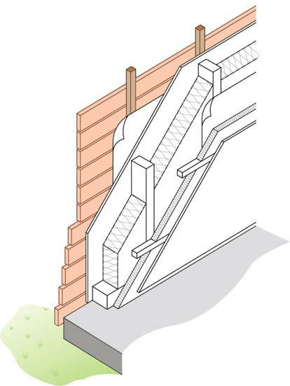

Deski należy impregnować. Ilość przenikającej wody zależy od:

- wysięgu okapu,

- rodzaju styków między deskami

Dostatecznie duża odległość obudowy ponad powierzchnią terenu zabezpiecza przed odpryskami wody deszczowej (h > 20 cm)

**Izolacja przeciwwodna i przeciwwiatrowa**

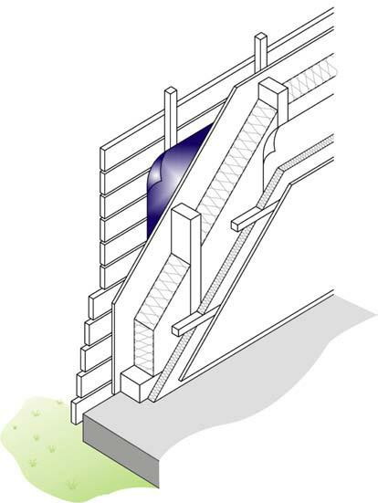

Izolacja przeciwwodna i zabezpiecza ścianę przed wnikaniem wody i powietrza z zewnątrz, jednocześnie pozwalając na „oddychanie” ściany, czyli przepływ pary na zewnątrz.

Folia jest pokryta od strony zewnętrznej czarną powłoką akrylową, zabezpieczającą przeciw destrukcyjnemu działaniu promieniowania UV.

Przepuszczalność pary wodnej:

do 3g/m2 hmmHg.

**Paroizolacja**

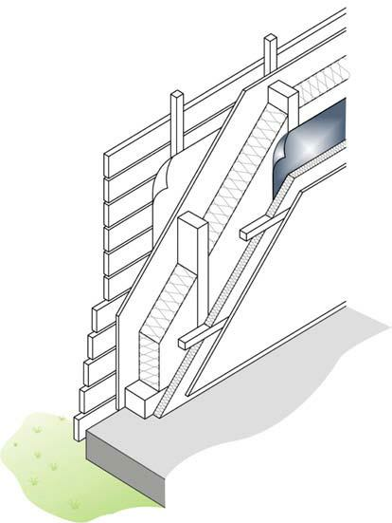

Paroizolacja jest szczelną membraną zapobiegającą migracji pary wodnej przez ścianę i, tym samym, zapobiegającą kondensacji pary i zawilgoceniu izolacji termicznej. Układa się ja zawsze po stronie „ciepłej” izolacji, tzn. wewnętrznej. Paroizolacja może być złożona z kilku warstw: folii polietylenowej, folii aluminiowej oraz powłoki polietylenowej. Folia aluminiowa znajduje się od strony wewnętrznej. Taki rodzaj paroizolacji pozwala na ograniczenie strat energii oraz nagrzewania ściany w okresie letnim Przepuszczalność pary wodnej:

do 0,0009g/m2 hmmHg.

**Ściana zewnętrzna o podwyższonej izolacyjności**

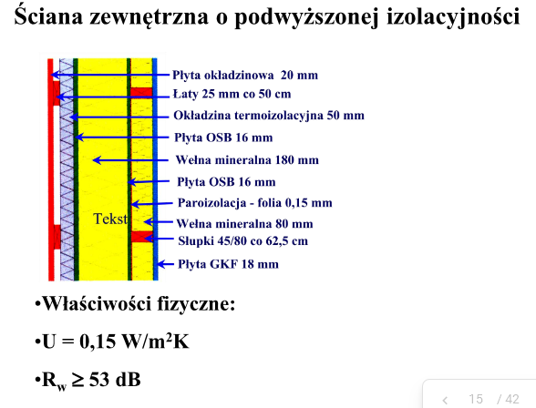

**Ściana zewnętrzna**

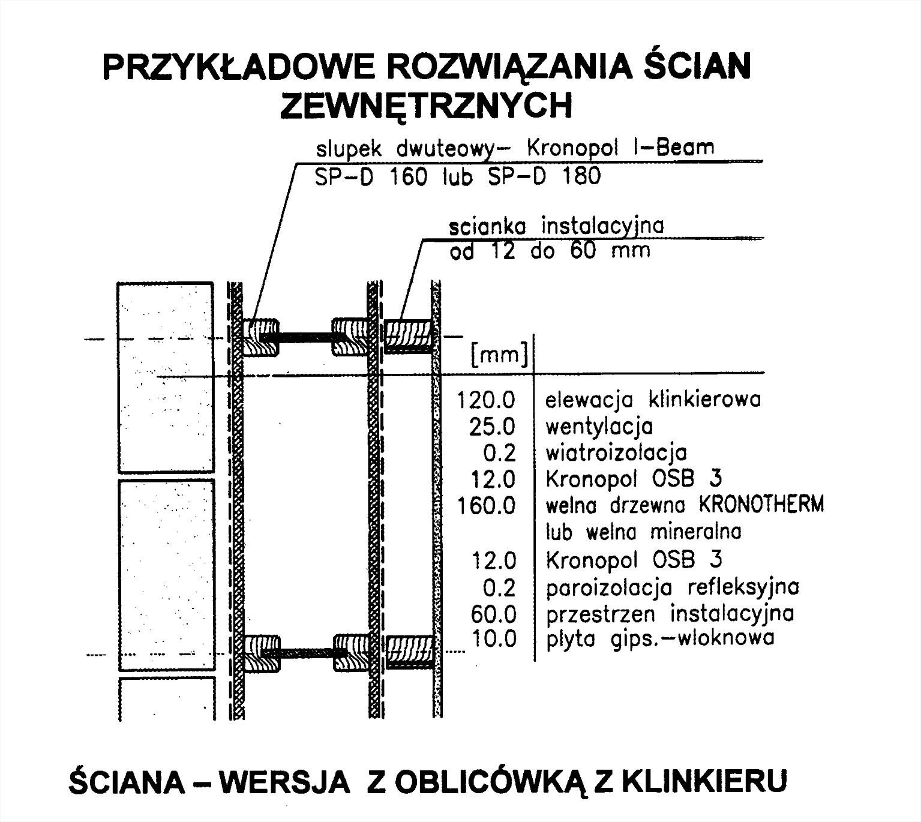 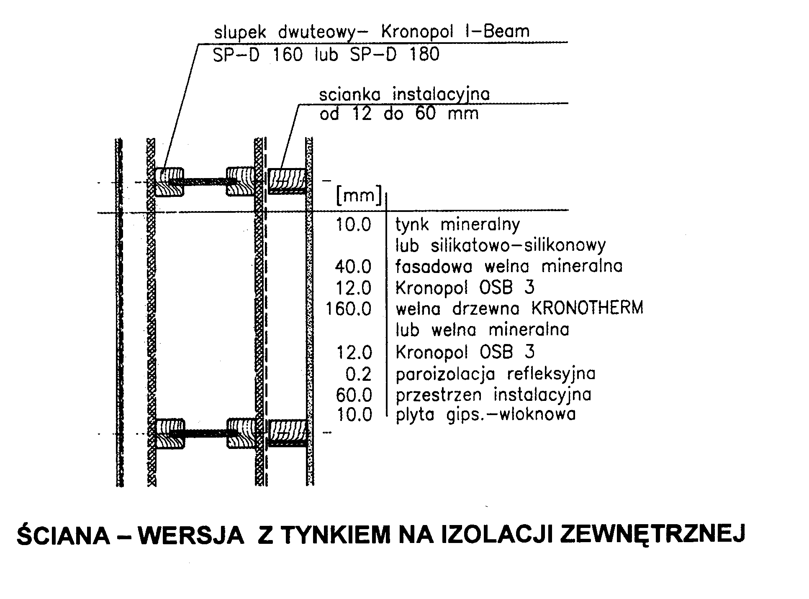

**Typowe miejsca infiltracji powietrza**

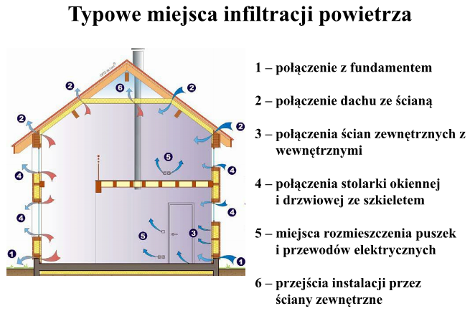

**Przekrój stropu budynku szkieletowego – KRONOPOL**

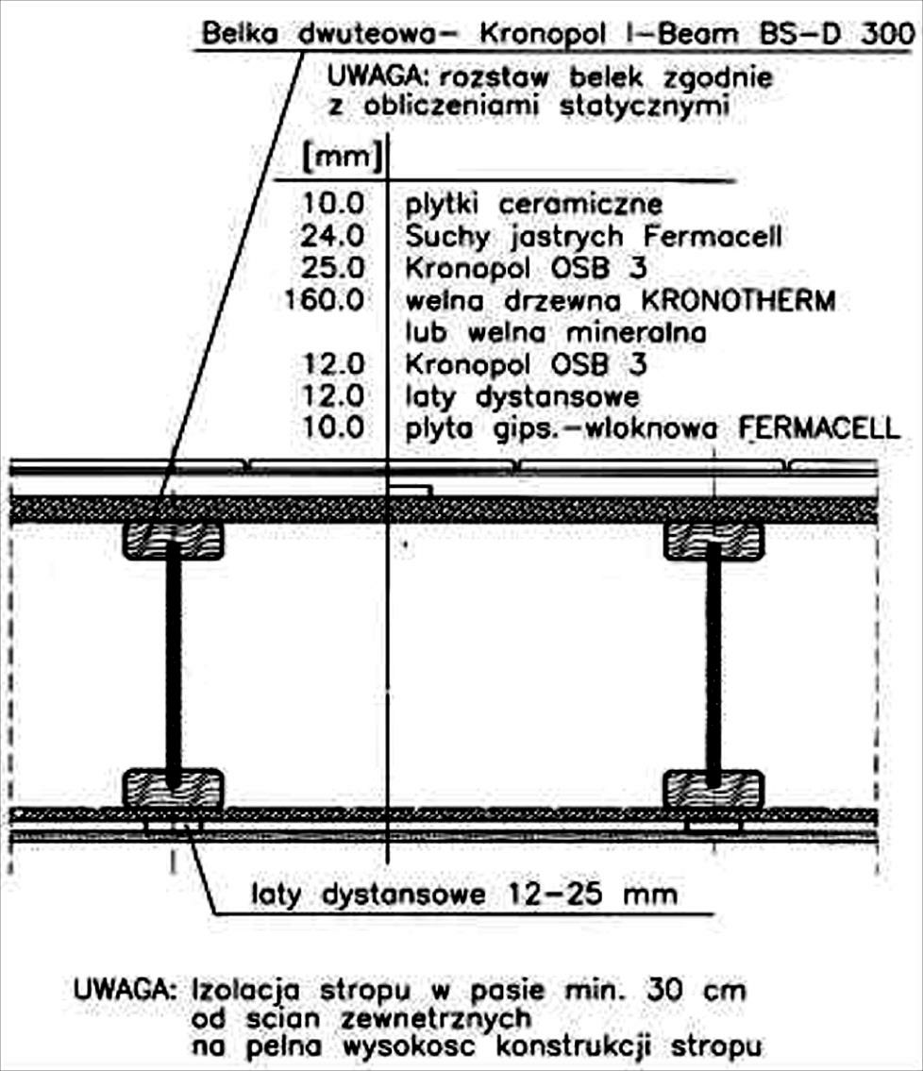

**Otwory w belkach stropowych**

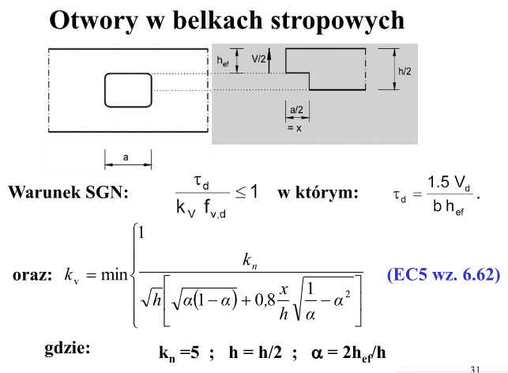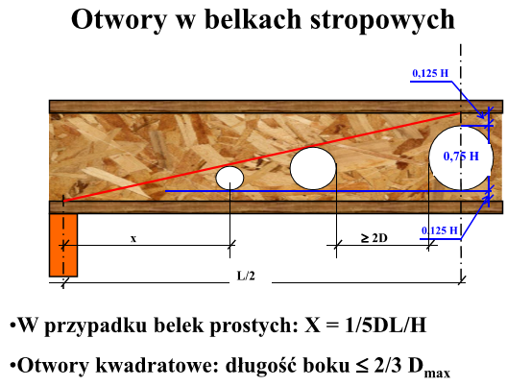

**DACHY**

**•ELIMINACJA ZŁĄCZY CIESIELSKICH – ZASTOSOWANIE PŁYTEK KOLCZASTYCH I**

**ŁĄCZNIKÓW TRÓJWYMIAROWYCH**

**•PREFABRYKACJA ELEMENTÓW**

**WYKŁAD 12 KOROZJA BIOLOGICZNA DREWNA**

Prawo nakłada obowiązek stosowania w konstrukcjach „materiałów, wyrobów elementów budowlanych odpornych i lub uodpornionych na zagrzybienie i inne formy biodegradacji, odpowiednio do stopnia zagrożenia korozją biologiczną”.

Korozja biologiczna jest procesem destrukcji struktury drewna powodowanym przez żywe organizmy, takie jak:

•Grzyby

•Owady – szkodniki drewna

Warunki sprzyjające rozwojowi grzybów

•Wilgotność drewna ponad 20 %,

•Temperatura otoczenia powyżej150C ,

•Brak wentylacji pomieszczeń,

•Brak nasłonecznienia lub oświetlenia

Cykl rozwojowy grzybów składa się z następujących etapów

**Grzybnia -> Owocnik -> Zarodnik**

Szanse rozwoju zarodnika lądującego wewnątrz budynku na powierzchni konstrukcji drewnianego zależą przede wszystkim od wilgotności drewna.

Do rozwoju grzybów nie dochodzi gdy wilgotność drewna spada poniżej 20 %.

W pierwszej fazie rozwoju powstają strzępki, które stopniowo zwiększają swą długość rozrastając się w grzybnie o rozmiarach nawet kilku metrów. Splecione strzępki tworzą sznury o średnicy nawet ok. 1 cm. W końcowej fazie rozwoju grzybni powstają owocniki zawierające miliony zarodników oczekujących na korzystne warunki transportu powietrznego

Najbardziej rozpowszechnionym jest grzyb domowy właściwy (Serpula lacrymans) rozwijający się w podwyższonej temperaturze, atakujący drewno gatunków iglastych i liściastych. Tkanka drzewna, przede wszystkim bielu, jest rozkładana przez grzyby za pomocą wydzielanych przez nie enzymów. Produktem rozkładu jest mursz czyli zgnilizna drewna – początkowo jasny (żółty) a następnie brunatny. Drewno traci zwięzłość i w końcu ulega rozpadowi.

Spadek gęstości drewna o 10 % może odpowiadać spadek wytrzymałości nawet o 80 %

Owady – techniczne szkodniki drewna

Cykl rozwojowy owadów składa się z następujących etapów

**Jajo -> Larwa -> Poczwarka -> Dorosły owad**

Do najbardziej rozpowszechnionych owadów należą:

1. Kołatek domowy (Anobium punctatum)

atakuje zarówno drewno iglaste jak i wilgotne drewno liściaste. Jego tunele larwalne mają okrągły przekrój i średnicę ok. 3 mm.

1. Spuszczel pospolity (Hylotrupes bajulus) Atakuje biel drewna iglastego. Jego tunele larwalne mają przekrój owalny o wymiarach od 2 na 4 mm do 5 na 11 mm.

**Warunki w jakich pracuje konstrukcja podzielono na klasy pod względem ryzyka korozji biologicznej**

**W normie PN-EN 335 zdefiniowano klasy zagrożenia korozją biologiczną.**

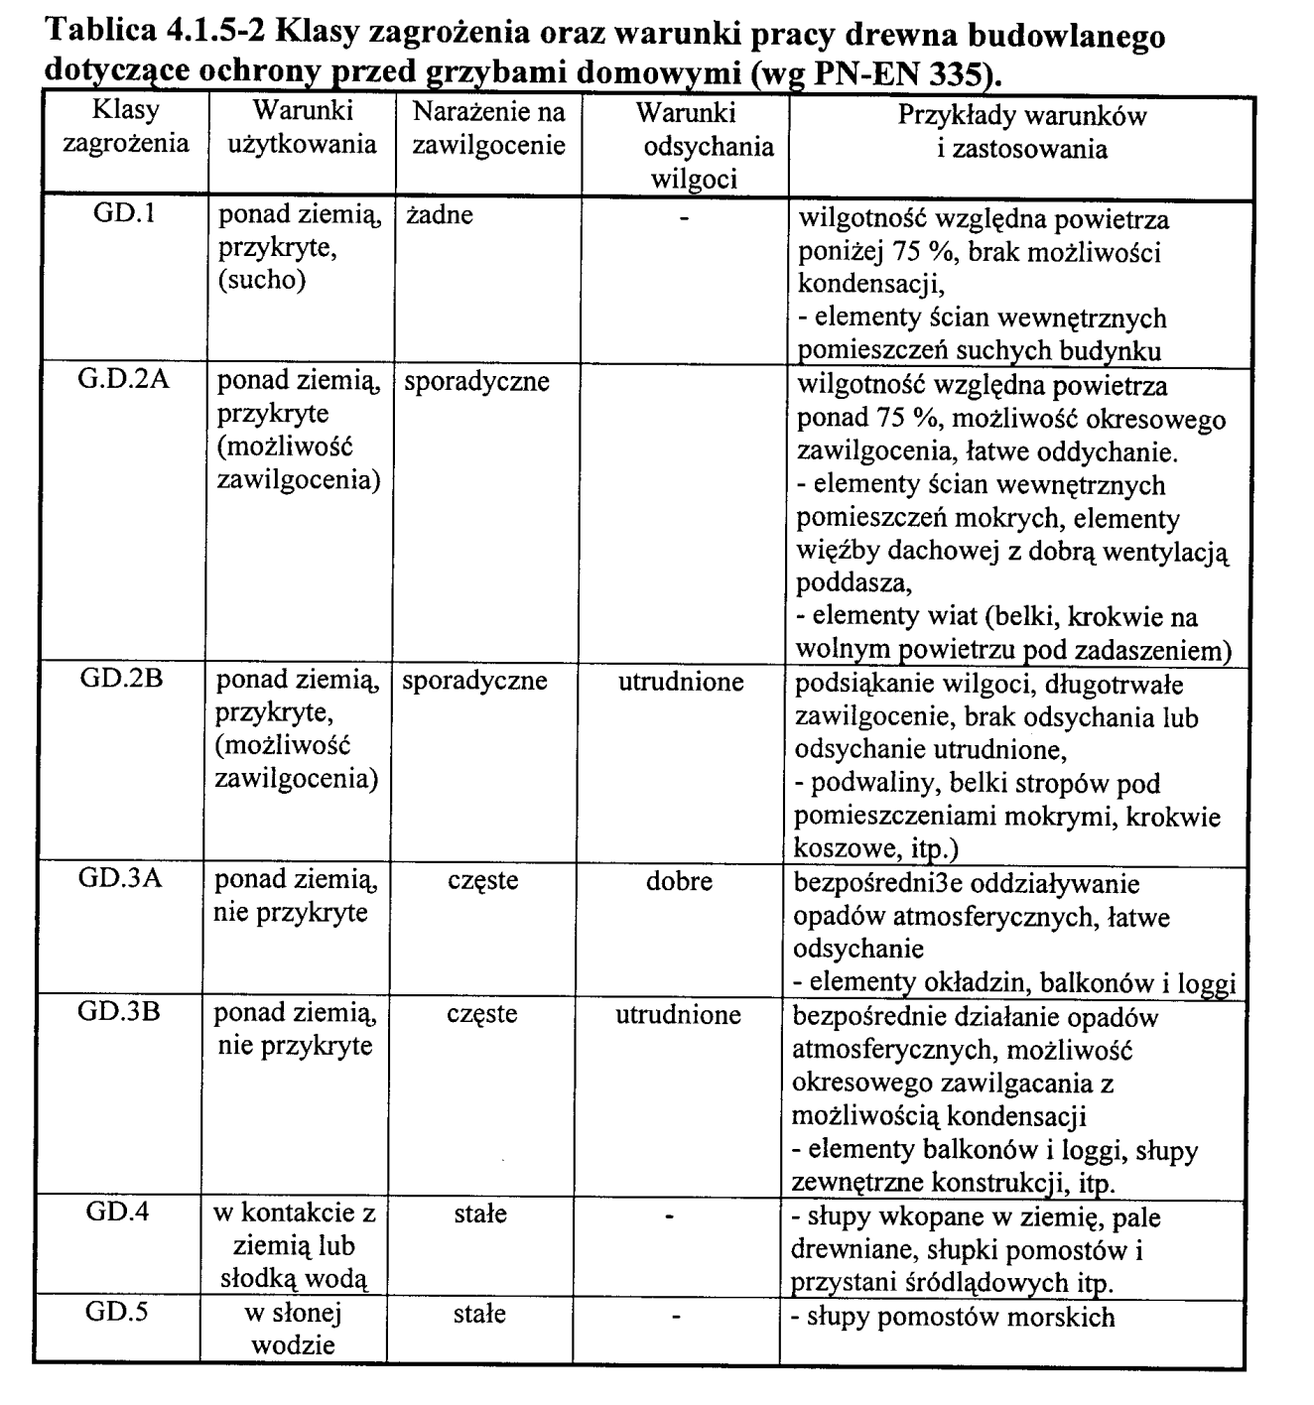

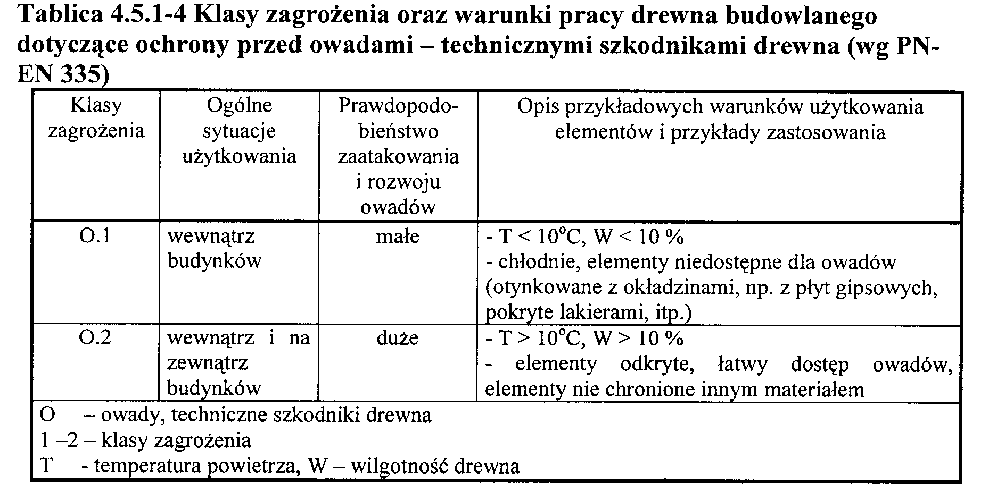

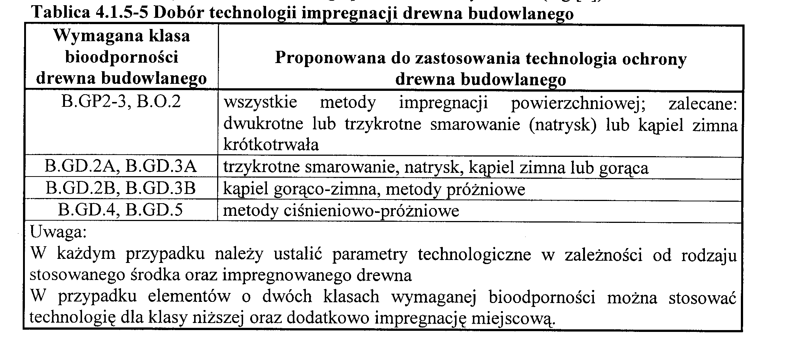

OGÓLNA CHARAKTERYSTYKA ŚRODKÓW GRZYBOBÓJCZYCH

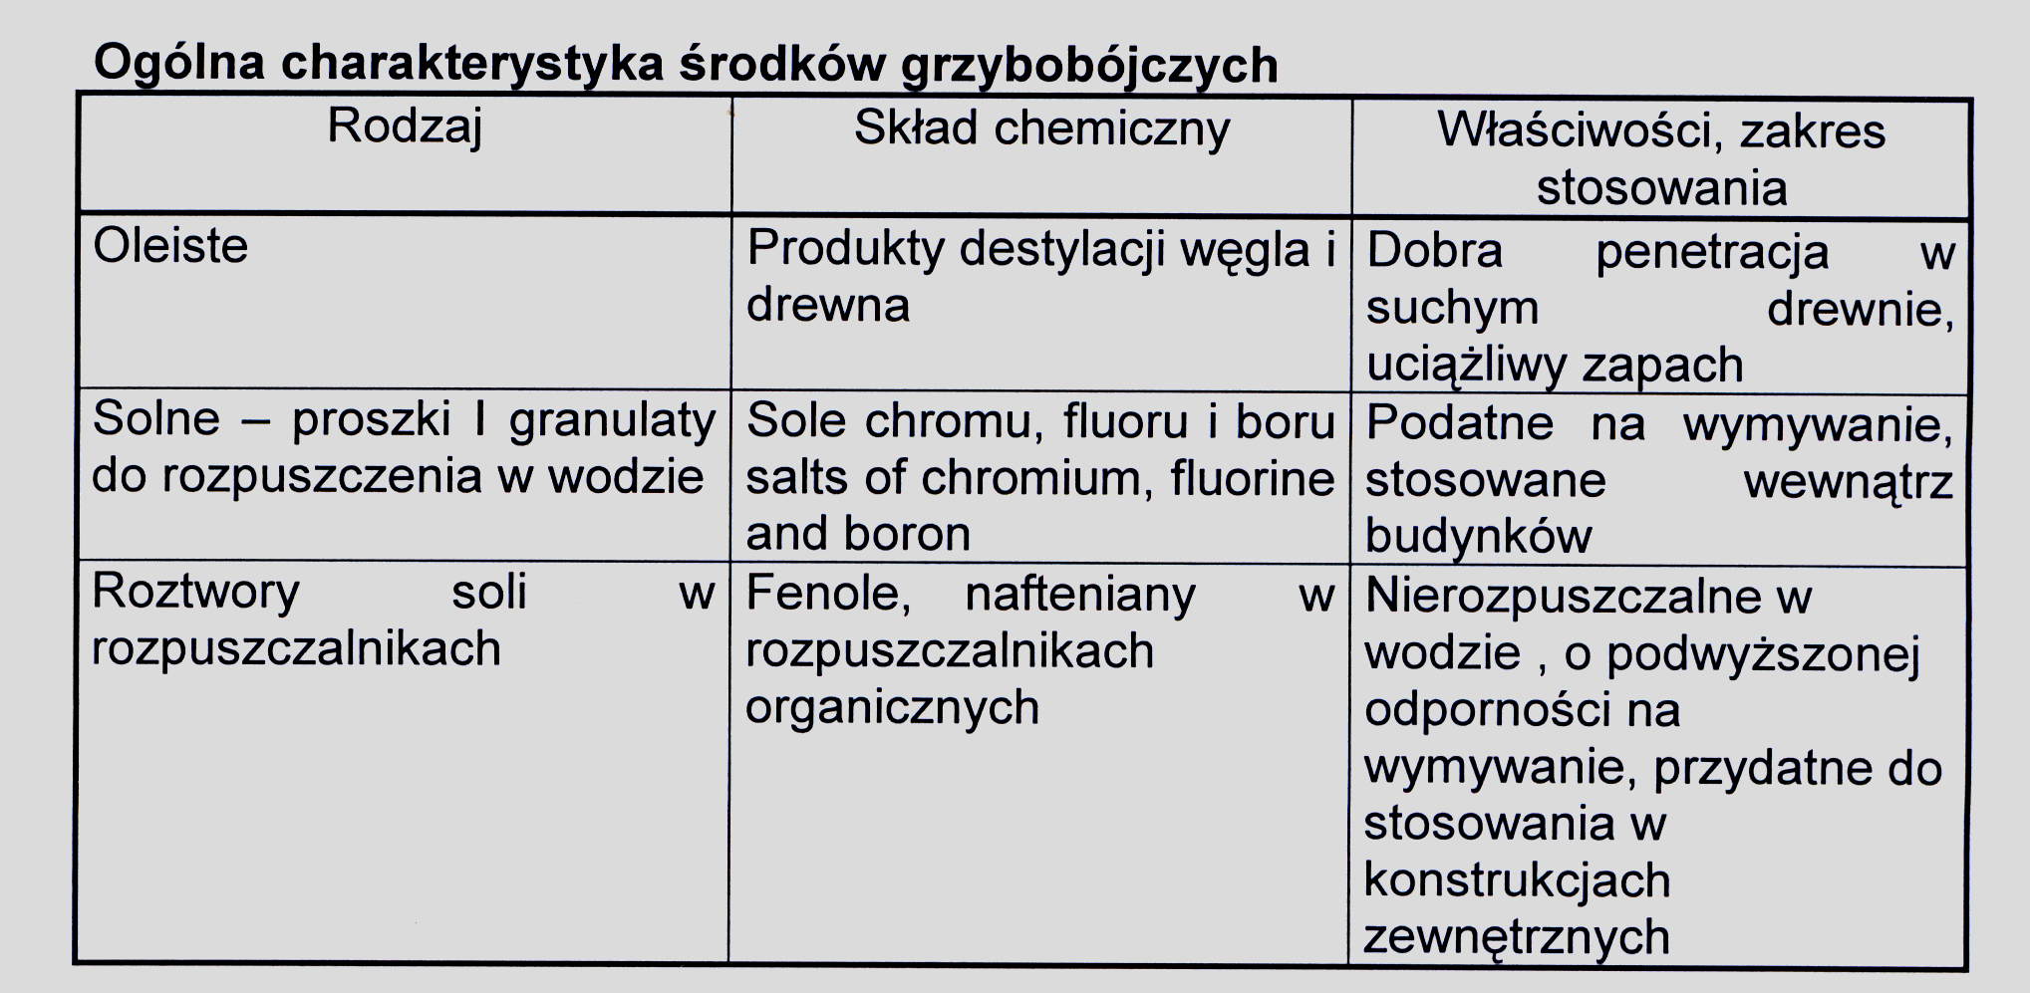

**Oparcie stropu na ścianie zewnętrznej**

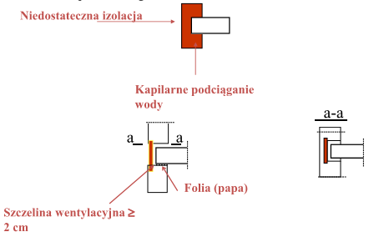

**Podłogi na gruncie**

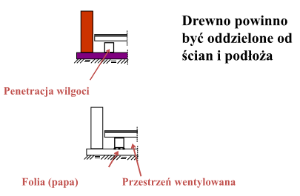

**Zabezpieczenie przed odpryskami wody**

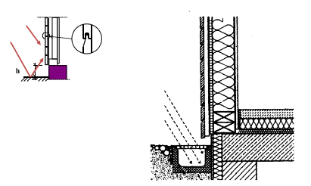

**Zabezpieczenie podpór słupów przed zawilgoceniem drewna**

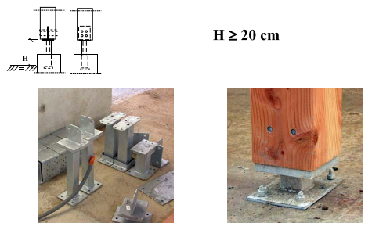

**Rozwiązania podpór**

